**TRƯỜNG ĐẠI HỌC VĂN HIẾN**

**KHOA KỸ THUẬT – CÔNG NGHỆ**

-----🙞🙜🕮🙞🙜-----



**TIỂU LUẬN MÔN HỌC**

**PHÂN TÍCH THIẾT KẾ HỆ THỐNG**

Đề tài:

**HỆ THỐNG QUẢN LÝ QUÁN INTERNET**

GVHD: Đinh Thị Tâm

Nhóm: Quất Mã Truy Phong

TP.HCM, tháng 8 năm 2020

**TRƯỜNG ĐẠI HỌC VĂN HIẾN**

**KHOA KỸ THUẬT – CÔNG NGHỆ**

-----🙞🙜🕮🙞🙜-----



**TIỂU LUẬN MÔN HỌC**

**PHÂN TÍCH THIẾT KẾ HỆ THỐNG**

Đề tài:

**HỆ THỐNG QUẢN LÝ QUÁN INTERNET**

GVHD: Đinh Thị Tâm

Nhóm: Quất Mã Truy Phong

TP.HCM, tháng 8 năm 2020

**NHẬN XÉT VÀ CHẤM ĐIỂM CỦA GIẢNG VIÊN**

Họ và tên giảng viên: **Đinh Thị Tâm**

Tên đề tài: **HỆ THỐNG QUẢN LÝ QUÁN INTERNET.**

Nội dung nhận xét:

**Điểm:**

Bằng số:

Bằng chữ:

|  |  |
| --- | --- |
|  | **GIẢNG VIÊN CHẤM**  *(Ký, ghi rõ họ tên)*  **ĐINH THỊ TÂM** |

**BẢNG PHÂN CÔNG**

|  |  |  |  |  |
| --- | --- | --- | --- | --- |
| ***STT*** | ***MSSV*** | ***Họ tên*** | ***Nhiệm vụ*** | ***Kết quả*** |
| 1 | 181A010208 | Hà Văn Được | - Use case Quản lý Ca  - Use case Quản lý Báo cáo | 100% |
| 2 | 181A010186 | Trần Hán Minh | - Use case Quản lý Sản phẩm  - Use case Quản lý Khách hàng | 100% |
| 3 | 181A010113 | Huỳnh Công Thủ | - Use case Quản lý Nhân viên  - Use case Yêu cầu dịch vụ | 0% |
| 4 | 181A010182 | Trần Anh Tuấn | - Use case Quản lý máy  - Use case Quản lý Dịch vụ | 100% |

**Mục Lục**

Lời Mở Đầu 1

Chương 1 : MÔ TẢ BÀI TOÁN 2

Chương 2: THU THẬP YÊU CẦU 3

Chương 3: PHA PHÂN TÍCH 6

3.1 Biểu đồ Use case tổng quát 6

3.2 Đặc tả các Use case 7

3.2.1 UC Đăng nhập Phần Mềm 7

3.2.2 UC Đăng Xuất Phần Mềm 8

3.2.3 UC Quản Lý Ca 9

3.2.4 UC Quản lý Khách Hàng 11

3.2.5 UC Quản lý Nhân Viên 16

3.2.6 UC Quản Lý Dịch Vụ 20

3.2.7 UC Quản Lý Máy 22

3.2.8 UC Quản lý Sản Phẩm 25

3.2.9 UC Quản lý Báo Cáo 31

3.2.10 UC Yêu Cầu Dich Vụ 34

3.3 Lược đồ tuần tự 40

3.3.1 UC Đăng nhập phần mềm 40

3.3.2 UC Đăng xuất phần mềm 40

3.3.3 UC Quản lý ca 41

3.3.4 UC Quản lý khách hàng 42

3.3.5 UC Quản lý nhân viên 44

3.3.6 UC Quản lý dịch vụ 46

3.3.7 UC Quản lý máy 47

3.3.8 UC Quản lý sản phẩm 48

3.3.9 UC Quản lý báo cáo 49

3.3.10 UC Yêu cầu dịch vụ 50

3.4 Sơ đồ lớp 52

Chương 4: THIẾT KẾ GIAO DIỆN 55

4.1 Giao diện UC Đăng nhập dành cho Quản lý 56

4.2 Giao diện UC Quản lý Ca 57

4.3 Giao diện UC Quản lý Khách hàng 58

4.4 Giao Diện UC Quản lý Nhân viên 60

4.5 Giao Diện UC Quản lý Dịch Vụ 63

4.6 Giao Diện UC Quản lý Máy 64

4.7 Giao diện UC Quản lý Sản phẩm 64

4.8 Giao diện UC Quản lý Báo cáo 66

4.9 Giao diện UC Yêu cầu Dịch vụ 67

Kết Luận 70

Tài Liệu Tham Khảo 71

**Danh Mục Hình**

Hình 1 Biểu đồ UC tổng quát 6

Hình 2 UC Đăng nhập Phần Mềm 7

Hình 3 UC Đăng xuất Phần Mềm 8

Hình 4 UC Quản lý Ca 9

Hình 5 UC Quản lý Khách Hàng 11

Hình 6 UC Quản lý Nhân Viên 16

Hình 7 UC Quản lý Dịch Vụ 20

Hình 8 UC Quản lý Máy 22

Hình 9 UC Quản lý Sản Phẩm 25

Hình 10 UC Quản lý Báo Cáo 31

Hình 11 UC Yêu cầu Dịch Vụ 34

Hình 12 Sequence Diagram UC Đăng nhập Phần Mềm 40

Hình 13 Sequence Diagram UC Đăng xuất Phần Mềm 40

Hình 14 Sequence Diagram UC Quản lý Ca 41

Hình 15 Sequence Diagram UC Đăng ký Thành Viên 42

Hình 16 Sequence Diagram UC Lịch sử Sử Dụng 43

Hình 17 Sequence Diagram UC Xem DS Nhân Viên 44

Hình 18 Sequence Diagram UC Chấm công Và Trả lương 45

Hình 19 Sequence Diagram UC Quản lý Dịch Vụ 46

Hình 20 Sequence Diagram UC Quản lý Máy 47

Hình 21 Sequence Diagram UC Quản lý Sản Phẩm 48

Hình 22 Sequence Diagram UC Quản lý Báo Cáo 49

Hình 23 Sequence Diagram UC Đặt Dịch Vụ 50

Hình 24 Sequence Diagram UC Nhắn tin 50

Hình 25 Sequence Diagram UC Đăng nhập (Máy Khách) 51

Hình 26 Sequence Diagram UC Đăng xuất (Máy khách) 51

Hình 27 Sequence Diagram UC Đổi mật khẩu (Tài khoản khách) 51

Hình 28 Class Diagram 52

Hình 29 Giao diện Đăng nhập cho Người quản lý 56

Hình 30 Giao diện Tạo ca mới 57

Hình 31 Giao diện Danh Sách Ca Làm Việc 57

Hình 32 Giao diện Update Ca làm việc 58

Hình 33 Giao diện Danh Sách Khách Hàng 58

Hình 34 Giao diện Update thông tin Khách hàng 59

Hình 35 Giao diện Lịch sử Sử dụng 59

Hình 36 Giao diện Danh sách Nhân viên 60

Hình 37 Giao diện Update thông tin Nhân viên 60

Hình 38 Giao diện Chấm công Nhân viên 61

Hình 39 Giao diện Xác nhận đi làm của Nhân viên 61

Hình 40 Giao diện Lịch sử Trả lương 62

Hình 41 Giao diện Update Lịch sử Trả lương 62

Hình 42 Giao diện Quản lý Dich vụ 63

Hình 43 Giao diện Phản hồi Khách hàng 63

Hình 44 Giao diện Quản lý Máy 64

Hình 45 Giao diện Quản lý Sản phẩm / Nhập hàng 64

Hình 46 Giao diện Update Sản phẩm 65

Hình 47 Giao diện Quản lý Sản phẩm / Quản lý Giá 65

Hình 48 Giao diện Báo cáo doanh thu Ngày 66

Hình 49 Giao diện Báo cáo doanh thu Tháng 66

Hình 50 Giao diện Đăng nhập dành cho Khách hàng 67

Hình 51 Giao diện Màn hình chính dành cho Khách hàng 67

Hình 52 Giao diện Đặt dịch vụ 68

Hình 53 Giao diện Đặt dịch vụ 68

Hình 54 Giao diện Đổi mật khẩu 69

# **Lời Mở Đầu**

Để làm ra một sản phẩm phần mềm tốt thì đòi hỏi các bên tham gia dự án phần mềm thực hiện rất nhiều công việc, trong đó việc phân tích thiết kế và xây dựng phần mềm là công việc rất quan trọng mà các nhà phát triển phải thực hiện. Đây là công việc rất quan trọng và khó khăn, ảnh hưởng rất lớn đến việc dự án có được thực hiện tốt hay không. Có phân tích và thiết kế đúng mới giúp cho việc xây dựng phần mềm được tối ưu. Ngược lại, nếu làm không tốt có thể dẫn đến hậu quả không tốt, nhẹ thì sản phẩm không tối ưu, hoặc dẫn đến thiếu hụt kinh phí, thua lỗ hoặc nghiêm trọng hơn là không thực hiện được dự án. Do đó các nhà phát triển cần thực hiện tốt công việc này.

Chúng em thực hiện đề tài “Phân tích thiết kế hệ thống quản lý Quản lý quán Internet” để áp dụng những kiến thức về phân tích thiết kế phần mềm vào một hệ thống thực tế để hiểu rõ hơn công việc này. Đây là công việc mới mẻ và khó khăn nên trong quá trình thực hiện mắc phải một số sai lầm và được cô chỉ bảo để sửa chữa. Chúng em xin chân thành cảm ơn sự giúp đỡ của cô: cung cấp những kiến thức cần thiết để hoàn thành đề tài, góp ý và chỉ ra những sai lầm để chúng em sửa chữa. Trong quá trình thực hiện đề tài không tránh khỏi những sai sót, chúng em rất mong nhần được sự góp ý và đánh giá của cô.

Đề tài tiều gồm các phần được phân chương như sau:

Chương 1: Mô tả bài toán

Chương 2: Thu thập yêu cầu

Chương 3: Pha phân tích

Chương 4: Thiết kế giao diện

# **Chương 1 : MÔ TẢ BÀI TOÁN**

**Mục đích:** Phân tích thiết kế hệ thống quản lý quán Internet.

**Mục tiêu hệ thống:**

* Quản lý thông tin máy
* Quản lý dịch vụ của quán (đồ ăn, đồ uống, thẻ game…)
* Quản lý thời gian sử dụng máy
* Quản lý doanh thu của quán
* Quản lý nhân viên

**Đầu vào:** Thông tin khách, thông tin máy, thông tin nhân viên, thông tin các loại dịch vụ, thời gian sử dụng, giá các loại dịch vụ, chi phí sử dụng.

**Đầu ra:** Thông tin và chi phí khách hàng cần thanh toán (dịch vụ, tiền máy), thông tin doanh thu của cửa hàng.

**Nghiệp vụ:**

Khi khách đến chơi người quản lý kiểm tra xem còn máy trống không. Nếu không còn thì thông báo cho khách. Ngược lại thì bật máy cho khách, nếu khách hàng có tài khoản thành viên thì họ sẽ sử dụng tài khoản của mình để vào chơi. Nếu khách vãng lai, người quản lý sẽ mở máy cho khách sử dụng và thanh toán tiền cho khách dựa trên thời gian sử dụng máy. Việc khách hàng lập tài khoản thành viên sẽ giúp cho khách hàng tiết kiệm chi phí và quán sẽ dễ dàng quản lý hơn. Nếu khách hàng có nhu cầu đăng ký tài khoản thành viên, người quản lý sẽ lập cho khách hàng tài khoản với tên tài khoản và mật khẩu theo yêu cầu. Đối với những khách hàng sử dụng tài khoản thì sẽ được hưởng những ưu đãi của quán, vơi tỷ lệ ưu đãi là giảm 10% với những khách hàng không sử dụng tài khoản. Nếu tài khoản hết tiền thì khách có thể nạp tiền, người quản lý sẽ nạp tiền vào tài khoản của khách theo số tiền mà khách yêu cầu đồng thời thu tiền của khách. Không chỉ riêng khách hàng, mà hệ thống còn có chức năng quản lý nhân viên để tối ưu quản lý hệ thống quán internet.

# **Chương 2: THU THẬP YÊU CẦU**

**2.1 Phân tích yêu cầu người dùng**

**Các yêu cầu của người dùng đối với hệ thống:**

* Hệ thống phải dễ dàng truy xuất, vận hành, sử dụng.
* Đạt và phù hợp với mục đích của người dùng, phù hợp với trình độ người dùng (nghĩa là ai cũng có thể dùng được).
* Phải có tính phân cấp để người dùng nắm được khung sườn của toàn bộ hệ thống, đồng thời phải ổn định chắc chắn, có khả năng cung cấp thông tin đáp ứng nhu cầu người dùng khi họ cần, dễ dàng bảo hành, cải tiến, nhanh chóng chỉ ra những lỗi cần điều chỉnh.
* Giao diện phải dễ nhìn phù hợp với không gian làm việc, có tính thẩm mỹ.
* Sử dụng ngôn ngữ viết phù hợp với hệ máy tính hiện nay.

**Các yêu cầu về kỹ thuật:**

* Phải sử lý được khối lượng công viêc, thông tin lớn. Khối lượng thông tin ngày càng nhiều, thông tin cần cập nhật thường xuyên, cần được lưu trữ.
* Phải xử lý chính xác, nếu xữ lý không chính xác ngay cả chỉ vài chi tiết nhỏ cũng gây ra thiệt hại cho khách hàng hoặc chủ quán, sẽ ảnh hưởng đến uy tín, chất lương.

**2.2 Khảo sát thực tế**

**Mục tiêu:** Qua khảo sát, hiện nay các quán nét có số lượng máy rất nhiều, lượng người ra vào đông, quản lý bằng sổ sách sẽ mất nhiều thời gian, dễ sai sót. Vì vậy tạo một phần mềm quản lý quán nét để quản lý dễ dàng hơn, hiệu quả cao hơn là hoàn toàn khả thi.

**Đối tượng khách hàng:** Quán Interner

**Nguồn điều tra:**

* Các quán Internet
* Các phần mềm quản lý cửa hàng Internet

**Cách thức điều tra:**

Điều tra bằng khảo sát thực tế, quan sát cách thưc hoạt động của các quán internet, phỏng vấn trực tiếp người quản lý quán internet

**Kế hoạch phỏng vấn**

|  |  |  |  |  |
| --- | --- | --- | --- | --- |
| **Kế hoạch phỏng vấn tổng quan**  Hệ thống: Quán Internet  Người lập: Quất Mã Truy Phong Ngày lâp: 22/08/2020 | | | | |
| **STT** | **Chủ đề** | **Yêu cầu** | **Ngày bắt đầu** | **Ngày kết thúc** |
| 1 | Qui trình quản lý quán internet | Biết cách sử dụng phần mềm quản lý.  Hiểu tất cả các qui trình quản lý cũng như dịch vụ của quán. | 22/08/2020 | 25/08/2020 |
| 2 | Qui trình nhập xuất tồn kho | Cung cấp đa dạng sản phẩm, đầy đủ số lượng. | 23/08/2020 | 23/08/2020 |
| 3 | Quản lý vệ sinh | Thường xuyên dọn dẹp phòng máy, phòng vệ sinh,.. | 24/08/2020 | 24/08/2020 |
| 4 | Hệ thống máy móc phần mềm | Nắm rõ tài nguyên máy móc trang thiết bị, phần mềm hệ điều hành đang dùng | 25/08/2020 | 25/08/2020 |

**Bảng câu hỏi**

|  |  |
| --- | --- |
| **Bảng câu hỏi tổng quan**  Hệ thống: Quản lý Quán Internet  Người lập: Quất Mã Truy Phong Ngày lập: 22/08/2020 | |
| **STT** | **Câu hỏi** |
| 1 | Mục đích bạn đến quán Internet không ?   1. Học tập 2. Làm việc 3. Chơi game 4. Khác |
| 2 | Cách bạn chọn một quán Internet ?   1. Tốc độ truy cập Internet 2. Cấu hình máy 3. Giá cả 4. Dịch vụ |
| 3 | Quán internet có nên cần hay không một phần mềm quản lý chuyên dụng   1. Có 2. Không |
| 4 | Một phần mềm quản lý quán internet cần đáp ứng những chức năng cơ bản nào ?   1. Quản lý người dùng 2. Kiểm tra thông tin máy 3. Giải quyết sự cố 4. Báo cáo |

# **Chương 3: PHA PHÂN TÍCH**

## **Biểu đồ Use case tổng quát**

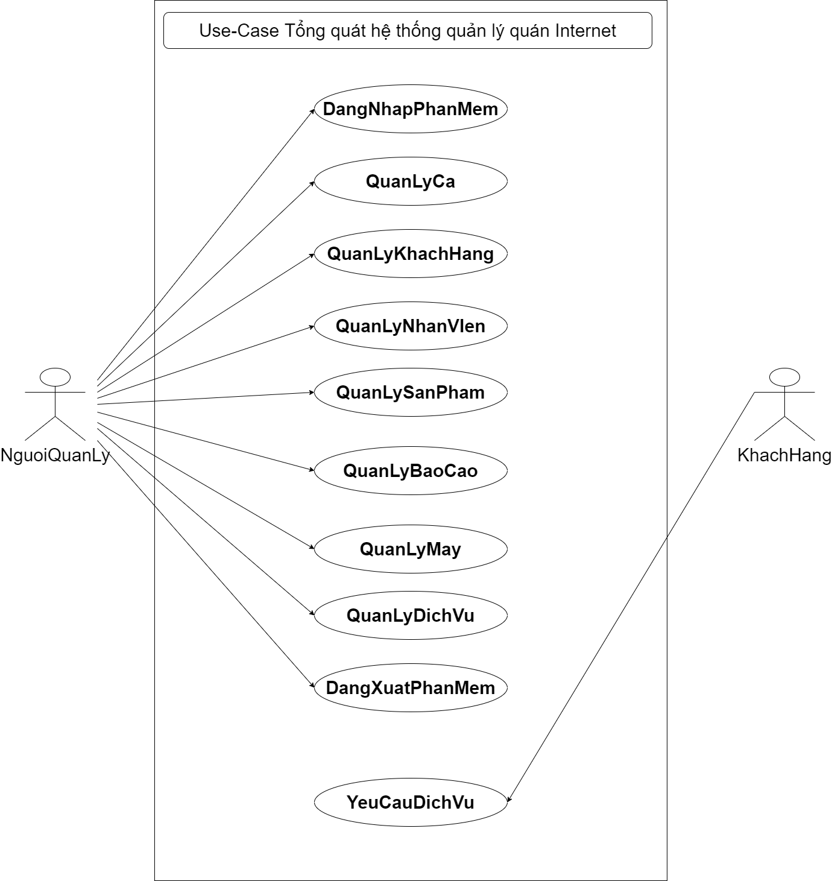

Hình 1 Biểu đồ UC tổng quát

## **Đặc tả các Use case**

### **UC Đăng nhập Phần Mềm**

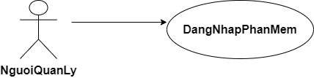

Hình 2 UC Đăng nhập Phần Mềm

* **Đặc tả Use case**

|  |  |
| --- | --- |
| Use-case: Đăng nhập phần mềm |  |
| Actor: Người Quản Lý |  |
| Người liên quan và công việc quan tâm: Người quản lý thực hiện đăng nhập vào phần mềm quản lý | |
| Mô tả tóm tắt: Use case mô tả xử lý đăng nhập của người quản lý | |
| Ràng buộc: Người quản lý dùng chức năng đăng nhập từ phần mềm | |
| Luồng sự kiện chính:   1. Người quản lý chọn vào Ứng dụng quản lý của máy chủ 2. Người quản lý xử lí đăng nhập(S-1) 3. Hệ thống hiện thị giao diện quản lý 4. Người quản lý chọn các chức năng theo ý muốn. | |
| Luồng sự kiện con:  (S-2) Xử lý quên mật khẩu:  +Người quản lý chọn quên mật khẩu  +Hệ thống hiển thị biểu mẫu nhập thông tin ( Mật khẩu cấp 2, Mật khẩu mới)  +Người quản lý điền thông tin vào biểu mẩu r bấm xác nhận  +Hệ thống quay về trang đăng nhập  +Quay lại bước 2 | |
| Luồng sự kiện ngoại lệ:  (S-1) Người quản lý đăng nhập sai thông tin  +Hệ thống gửi thông báo: Tài khoản hoặc mật khẩu không đúng  +Quay lại bước 2 | |

### **UC Đăng Xuất Phần Mềm**

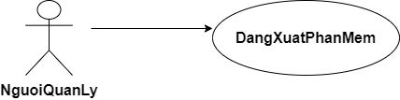

Hình 3 UC Đăng xuất Phần Mềm

* Đặc tả Use case

|  |  |
| --- | --- |
| Use-case: Đăng Xuất phần mềm |  |
| Actor: Người Quản Lý |  |
| Người liên quan và công việc quan tâm: Người quản lý thực hiện đăng xuất phân mềm quản lý | |
| Mô tả tóm tắt: Use case mô tả xử lý đăng xuất của người quản lý | |
| Ràng buộc: Người quản lý dùng chức năng đăng xuất từ phần mềm | |
| Luồng sự kiện chính:   1. Người quản lý chọn đăng xuất trên giao diện phần mềm quản lý 2. Hệ thống quay về giao diện đăng nhập của phần mềm | |

### **UC Quản Lý Ca**

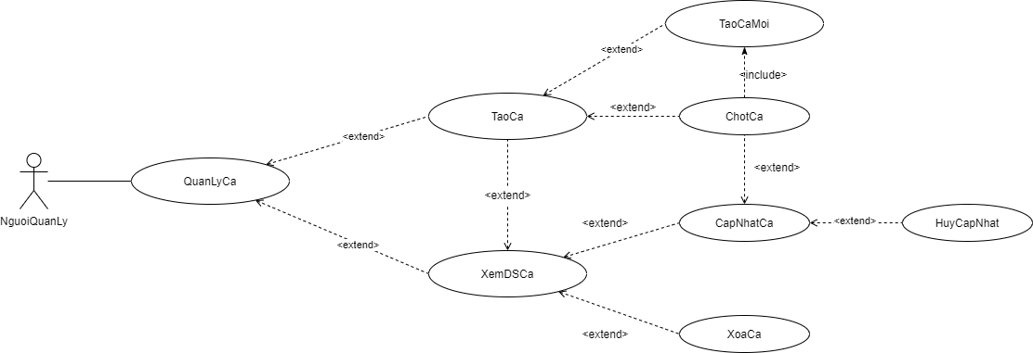

Hình 4 UC Quản lý Ca

* Đặc tả Use case:

|  |  |
| --- | --- |
| Tên Use case | Quản lý Ca |
| Actor | **Người quản lý** |
| Mô tả | Thể hiện tổng quát thông tin của các ca: Thời gian bắt đầu, kết thúc, tên nhân viên, tiền dịch vụ, tiền thẻ, tiền máy,… |
| Luồng sự kiện chính | Actor chọn chức năng Quản lý Ca.  Hệ thống hiển thị danh mục các chức năng để Quản lý Ca.  Extend Use Case TaoCa  Extend Use Case XemDSCa |
| Luồng sự kiện phụ | Actor nhấn nút Thoát  Hệ thống hủy màn hình Quản lý Ca. |
| <Extend Use Case> | **TaoCa**  Actor nhập giờ bắt đầu ca làm việc.  Actor nhập giờ kết thúc đầu ca làm việc.  Actor chọn nhân viên làm việc trong ca.  Actor nhấn nút Tạo ca mới.  Cập nhật CSDL.  Màn hình hiển thị thông tin ca vừa được tạo trong danh sách ca làm việc.  Sau khi kết thúc ca làm việc, Actor chọn ca cần nhập doanh thu  Actor nhập doanh thu của ca.  Actor nhấn nút Chốt ca.  Cập nhật CSDL.  Actor nhấn nút thoát.  Hủy màn hình Tạo ca mới. |
| <Extend Use Case> | **XemDSCa**  Actor nhập ngày làm việc.  Actor chọn nhân viên.  Actor nhấn nút Xem.  Màn hình hiển thị thống kê báo cáo.  Actor chọn Xóa ca.  Cập nhật lại CSDL.  Actor chọn Hiệu chỉnh.  Màn hình hiển thị giao diện cập nhật ca.  Nhập thông tin cập nhật.  Actor nhấn nút Lưu.  Cập nhật CSDL.  Trả về màn màn hình Xem danh sách ca.  Actor nhấn nút hủy.  Trả về màn màn hình Xem danh sách ca. |

### **UC Quản lý Khách Hàng**

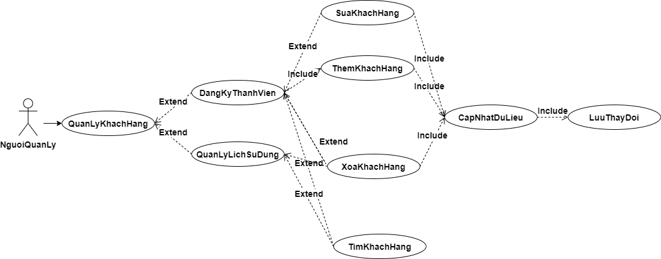

Hình 5 UC Quản lý Khách Hàng

* Đặc tả Use case

|  |  |
| --- | --- |
| Use-case: Thêm khách hàng |  |
| Actor: Người Quản Lý |  |
| Người liên quan và công việc quan tâm: Người quản lý thực hiện chức năng trong đăng ký thành viên | |
| Mô tả tóm tắt: Use case mô tả xử lý thêm khách hàng của người quản lý | |
| Ràng buộc: Người quản lý dùng chức năng thêm khách hàng từ hệ thống | |
| Luồng sự kiện chính:   1. Người quản lý chọn trang quản lý khách hàng từ phần mềm hệ thống 2. Người quản lý chọn mục Danh sách khách hàng 3. Hệ thống hiện thị giao diện trang danh sách khách hàng( bao gồm danh sách khách hàng và các chức năng cho người quản lí chọn) 4. Người quản lý chọn chức năng thêm 5. Hệ thống hiện thị bảng điền thông tin khách hàng 6. Người quản lý điền thông tin khách hàng vào ô trống 7. Người quản lý chọn Thêm(S-1) 8. Hệ thống quay vê giao diện trang danh sách khách hàng 9. Người quản lý bấm cập nhật 10. Hệ thống cập nhật thêm khách hàng vừa được thao tác vào danh sách 11. Người quản lý bấm lưu 12. Hệ thống lưu những thay đổi mà người quản lí vừa thao tác 13. Người quản lý thoát khỏi hệ thống hoặc tiếp tục chức năng khác | |
| Luồng sự kiện ngoại lệ:  (S-1) Người quản lý chọn thêm nhưng điền sai thông tin khách hàng  +Hệ thống gửi thông báo: Thông tin điền không phù hợp  +Quay lại bước 6  (S-1) Người quản lý chọn thêm nhưng chưa điền thông tin khách hàng  +Hệ thống gửi thông báo: Vui lòng điền đầy đủ thông tin vào ô trống  +Quay lại bước 6 | |

|  |  |
| --- | --- |
| Use-case: Sửa khách hàng |  |
| Actor: Người Quản Lý |  |
| Người liên quan và công việc quan tâm: Người quản lý thực hiện chức năng trong đăng ký thành viên | |
| Mô tả tóm tắt: Use case mô tả xử lý sửa thông tin khách hàng của người quản lý | |
| Ràng buộc: Người quản lý dùng chức năng sửa thông tin khách hàng từ hệ thống | |
| Luồng sự kiện chính:   1. Người quản lý chọn trang quản lý khách hàng từ phần mềm hệ thống 2. Người quản lý chọn mục Danh sách khách hàng 3. Hệ thống hiện thị giao diện trang danh sách khách hàng( bao gồm danh sách khách hàng và các chức năng cho người quản lí chọn) 4. Người quản lý chọn vào khách hàng muốn sửa 5. Người quản lý chọn chức năng sửa 6. Hệ thống hiện thị bảng thông tin khách khách hàng 7. Người quản lý chỉnh sửa thông tin khách hàng 8. Người quản lý chọn sửa(S-1) 9. Hệ thống quay vê giao diện trang danh sách khách hàng 10. Người quản lý bấm cập nhật 11. Hệ thống cập nhật thêm khách hàng vừa được thao tác vào danh sách 12. Người quản lý bấm lưu 13. Hệ thống lưu những thay đổi mà người quản lí vừa thao tác 14. Người quản lý thoát khỏi hệ thống hoặc tiếp tục chức năng khác | |
| Luồng sự kiện ngoại lệ:  (S-1) Người quản lý chọn sửa nhưng sai thông tin khách hàng  +Hệ thống gửi thông báo: Thông tin điền không phù hợp  +Quay lại bước 6 | |

|  |  |
| --- | --- |
| Use-case: Xóa khách hàng |  |
| Actor: Người Quản Lý |  |
| Người liên quan và công việc quan tâm: Người quản lý thực hiện chức năng trong đăng ký thành viên | |
| Mô tả tóm tắt: Use case mô tả xử lý xóa khách hàng của người quản lý | |
| Ràng buộc: Người quản lý dùng chức năng xóa khách hàng từ hệ thống | |
| Luồng sự kiện chính:   1. Người quản lý chọn trang quản lý khách hàng từ phần mềm hệ thống 2. Người quản lý chọn mục Danh sách khách hàng 3. Hệ thống hiện thị giao diện trang danh sách khách hàng( bao gồm danh sách khách hàng và các chức năng cho người quản lí chọn) 4. Người quản lý chọn vào khách hàng muốn xóa(S-1) 5. Người quản lý bấm xóa 6. Người quản lý bấm cập nhật(S-2) 7. Hệ thống cập nhật những thay đổi vừa được thao tác vào danh sách 8. Người quản lý bấm lưu 9. Hệ thống lưu những thay đổi mà người quản lí vừa thao tác 10. Người quản lý thoát khỏi hệ thống hoặc tiếp tục chức năng khác | |
| Luồng sự kiện con:  (S-1) Người quản lý xóa nhiều khách hàng  +Người quản lý đánh dâu vào ô khác hàng để chọn nhiều khách hàng  +Quay lại bước 5 | |
| Luồng sự kiện ngoại lệ:  (S-2) Người quản lý bấm cập nhật nhưng xóa nhầm khách hàng  +Người quản lý bấm trở lại  +Hệ thống trả lại thông tin khách hàng vừa xóa  +Quay lại bước 4 | |

|  |  |
| --- | --- |
| Use-case: Tìm Khách Hàng |  |
| Actor: Người Quản Lý |  |
| Người liên quan và công việc quan tâm: Người quản lý thực hiện chức năng trong đăng ký thành viên | |
| Mô tả tóm tắt: Use case mô tả xử lý tìm khách hàng của người quản lý | |
| Ràng buộc: Người quản lý dùng chức năng tìm khách hàng từ hệ thống | |
| Luồng sự kiện chính:   1. Người quản lý chọn trang quản lý khách hàng từ phần mềm hệ thống 2. Người quản lý chọn mục danh sách khách hàng 3. Hệ thống hiện thị giao diện trang danh sách khách hàng( bao gồm danh sách khách hàng và các chức năng cho người quản lí chọn) 4. Người quản lý điền thông tin cần tìm vào thanh tiềm kiếm(MAKH, TENKH) 5. Hệ thống hiển thị danh khách hàng mà ngươi quản lí tìm(S-1) 6. Người quản lí thoát khỏi hệ thống hoặc tiếp tục chức năng khác | |
| Luồng sự kiện ngoại lệ:  (S-1)Hệ thống hiển thị danh sách nhưng không có khách hàng cần tìm do nhập sai  + Quay lại bước 4  (S-1)Hệ thống hiển thị danh sách rỗng do không có khách hàng cần tìm  + Người quản lí thêm khách hàng vào danh sách  +Quay lại bước 4 | |

### **3.2.5 UC Quản lý Nhân Viên**

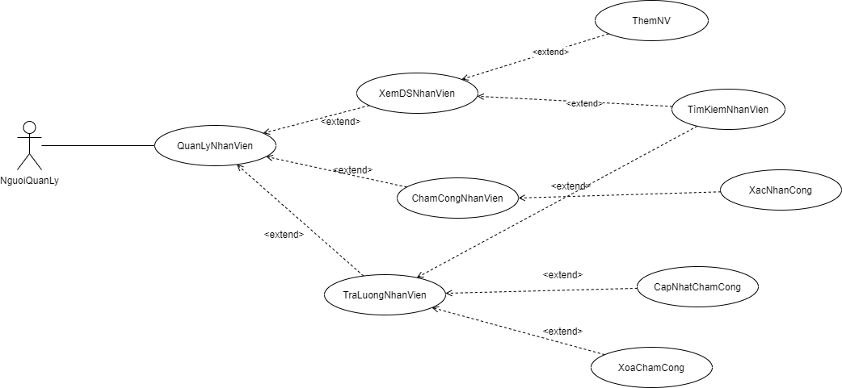

Hình 6 UC Quản lý Nhân Viên

* Đặc tả Use case

|  |  |
| --- | --- |
| Tên Use case | Quản lý Nhân Viên |
| Actor | **Người quản lý** |
| Mô tả | Người quản lý xem thông tin của nhân viên và thực hiện các chức năng: Thêm, Xóa, Sửa, Tra cứu, Chấm công, Trả lương. |
| Pre-conditions | Cần quản lý các thông tin của nhân viên. |
| Post-conditions | Success: Hiển thị danh sách nhân viên, Chấm công và trả lương cho nhân viên.  Fail: |
| Luồng sự kiện chính | Actor chọn chức năng Quản lý Nhân viên.  Hệ thống hiển thị màn hình Quản lý Nhân viên.  Extend Use Case XemDSNhanVien  Extend Use Case ChamCongNhanVien  Extend Use Case TraLuongNhanVien |
| Luồng sự kiện phụ | Actor nhấn nút Thoát  Hệ thống hủy màn hình Quản lý Nhân viên. |
| <Extend Use Case> | **ThemNhanVien**  Actor nhấn nút thêm nhân viên.  Màn hình hiển thị giao diện thêm nhân viên.  Actor nhập thông tin nhân viên.  Actor nhấn nút Lưu.  Cập nhật CSDL.  Hiển thị thông tin cập nhật.  **Rẽ nhánh 1:**  5.1. Thông tin bị trùng.  6.1. Lập lại bước 1 luồng sự kiện chính.  **Rẽ nhánh 3:**  5.2. Kiểm tra thông tin khách hàng hợp lệ.  5.3. Cập nhật CSDL. |
| <Extend Use Case> | **TimKiemNhanVien**  Actor nhập thông tin nhân viên.  Màn hình hiển thị danh sách nhân viên.  Rẽ nhánh 1:   * 1. Thông tin hợp lệ   2. Hiển thị thông tin nhân viên.   Rẽ nhánh 2:   * 1. Thông tin không hợp lệ.   2. Màn hình hiển thị thông báo không tìm thấy nhân viên.   2.2 Lập lại bước 1 trong luông sự kiện chính. |
| <Extend Use Case> | **XoaNhanVien**  Actor chọn chức năng xóa.  Màn hìn hiển thị thông báo Bạn có muốn xóa không ?  Actor nhấn nút Có  Cập nhât CSDL.  Rẽ nhánh 3:  3.1 Actor chọn Không.  3.2 Quay trở lại giao diên Xem danh sách nhân viên. |
| <Extend Use Case> | **ChamCongNhanVien**  Actor chọn thời gian chấm công.  Actor chọn biểu tưởng chấm công để xem chi tiết.  Màn hình hiển thị thông tin chấm công của nhân viên.  Actor có thể hiệu chỉnh thông tin.  Cập nhật CSDL.  Rẽ nhánh 1:  5.1 Actor chọn Hủy .  5.2 Thoát giao diện chấm công. |
| <Extend Use Case> | **CapNhatChamCong**  Actor chọn chức năng Cập nhật công.  Hệ thống lấy thông tin công được chọn.  Actor cập nhật thông tin mới.  Actor nhấn nút Lưu.  Cập nhật CSDL.  Rẽ nhánh 1:  4.1 Actor nhấn nút Hủy.  4.2 Thoát giao diện chấm công. |
| <Extend Use Case> | **XoaChamCong**  Actor chọn chức năng xóa.  Màn hìn hiển thị thông báo Bạn có muốn xóa không ?  Actor nhấn nút Có  Cập nhât CSDL.  Rẽ nhánh 3:  3.1 Actor chọn Không.  3.2 Quay trở lại giao Trả lương. |

### **3.2.6 UC Quản Lý Dịch Vụ**

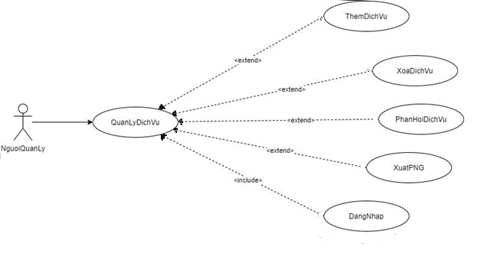

Hình 7 UC Quản lý Dịch Vụ

* Đặc tả Use case

|  |  |
| --- | --- |
| Tên use case | Quản lý dịch vụ |
| Actor | Người Quản lý |
| Mô tả | Người quản lý xem các dịch vụ và thực hiện chức năng: them dịch vu, xóa dịch vụ, phản hồi dịch vụ, xuất danh sách dịch vụ, thanh toán dịch vụ, đăng nhập. |
| Luồng sự kiện chình | Người quản lý chọn chức năng quản lý dịch vụ.  Màn hình hiển thị quản lý thông tin dịch vụ.  <<exlend>> them dịch vụ.  <<exlend>> xóa dịch vụ.  <<exlend>> phản hồi dịch vụ.  <<exlend>> xuất phiếu. |
| Luồng sự kiện phụ | Người quản lý chọn nút thoát.  Màn hình thoát quản lý dịch vụ. |
| <<exlend use case>> | 1.Thêm dịch vụ.  -Chọn dịch vụ cần thêm  -Actor vào danh mục quản lý dịch vụ  -Actor nhấn nút them dịch vụ.  -Kiểm tra cơ sở dữ liệu.  -Kiểm tra thông tin cập nhật dịch vụ.  -Actor ấn nút thoát.  -hủy màn hình them vào dịch vụ. |
| <<exlend use case>> | 2. Xóa dịch vụ  -chọn dịch vụ cần xóa  -Actor vào danh mục quản lý dịch vụ.  -Actor nhấn nút xóa dịch vụ.  -Kiểm tra cơ sở dữ liệu.  -Kiểm tra thông tin cập nhật dịch vụ.  -Actor ấn nút thoát.  -hủy mán hình xóa dịch vụ. |
| <<exlend use case>> | 3. Phản hồi dịch vụ  -Actor vào mục quản lý dịch vụ.  -Actor nhấn nút Phản hồi dịch vụ.  -Tiếp nhận thông tin phản hồi của khách hang.  -Actor ấn nút thoát.  -hủy màn hình phản hồi dịch vụ. |
| <<exlend use case>> | 4.Xuất phiếu  Actor vào danh mục quản lý dịch vụ.  Actor nhấn nút xuất phiếu dịch vụ.  Actor ấn nút thoát  Hủy màn hình xuất phiếu |

### **UC Quản Lý Máy**

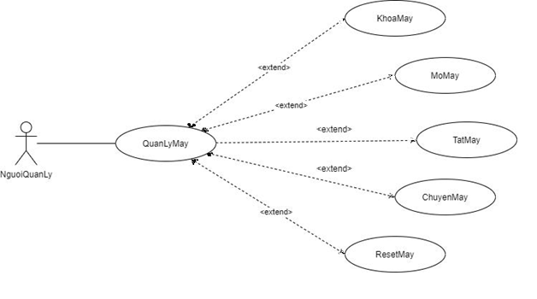

Hình 8 UC Quản lý Máy

* Đặc tả Use case

|  |  |
| --- | --- |
| Tên use case | Quản lý máy |
| Actor | Người Quản lý |
| Mô tả | Người quản lý có nhiệm vụ bảo trì, bảo quản máy tính, cập nhật máy. Thực hiện các chức năng theo yêu cầu của khách hàng. |
| Luồng sự kiện chính | Actor chọn chức nâng quản lý máy  Hệ thống hiển thị danh mục các chức năng quản lý máy  Extend Use Case khóa maý.  Extend Use Case mở máy.  Extend Use Case tải máy.  Extend Use Case chuyển máy.  Extend Use Case reset máy. |
| Luồng sự kiện phụ | Actor nhấn nút Thoát Hệ thống hủy màn hình Quản lý máy. |
| <Extend Use Case> | Mở khóa  Actor chọn mục máy tính  Actor chọn máy cần mở.  Actor nhấn nút chọn mở.  Màn hình hiển thị máy đã mở.  Actor nhấn nút thoát.  Hủy màn hình mở máy.  Rẽ nhánh 1   * 1. chọn máy cần mở   2. quay lại bước 2 |
| <Extend Use Case> | Khóa máy  Actor chọn danh mục máy tính  Actor chọn máy cần khóa.  Actor nhấn nút chọn khóa.  Màn hình hiển thị máy đã khóa.  Actor nhấn nút thoát.  Hủy màn hình khóa máy.  Rẽ nhánh 1   * 1. chọn máy cần khóa.   2. Quay lại bước 2 |
| <Extend Use Case> | Tải máy  Actor chọn mục máy tính  Actor chọn máy tính cần cập nhật.  Actor chọn nút cập nhật  Màn hình hiển thị máy đã cập nhật.  Actor nhấn nút thoát.  Hủy màn hình tải máy.  Rẽ nhánh 1   * 1. chọn máy cần tải   2. quay lại bước 2 |
| <Extend Use Case> | Chuyển máy  Actor chọn mục máy tính  Actor chọn máy tính cần chuyển theo yêu cầu khách hang.  Actor chọn nút chuyển.  Màn hình hiển thị máy đã chuyển máy.  Actor nhấn nút thoát.  Hủy màn hình chuyển máy.  Rẽ nhánh 1.   * 1. chọn máy cần chuyển.   2. quay lại bước 2. |

### **3.2.8 UC Quản lý Sản Phẩm**

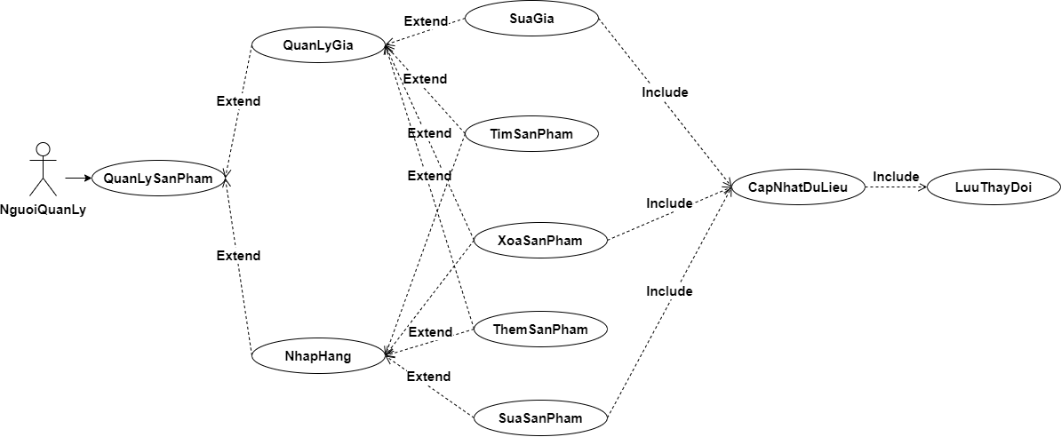

Hình 9 UC Quản lý Sản Phẩm

* Đặc tả Use case

|  |  |
| --- | --- |
| Use-case: Thêm Sản Phẩm |  |
| Actor: Người Quản Lý |  |
| Người liên quan và công việc quan tâm: Người quản lý thực hiện chức năng trong nhập hàng. | |
| Mô tả tóm tắt: Use case mô tả xử lý thêm sản phẩm của người quản lý. | |
| Ràng buộc: Người dùng chọn chức năng thêm sản phẩm từ hệ thống. | |
| Luồng sự kiện chính:   1. Người quản lý chọn trang quản lý sản phẩm từ phần mềm hệ thống. 2. Người quản lý chọn mục nhập hàng. 3. Hệ thống hiện thị giao diện trang Nhập hàng( bao gồm danh sách sản phẩm và các chức năng cho người quản lí chọn). 4. Người quản lý chọn chức năng thêm sản phẩm. 5. Hệ thống hiển thị bảng thêm sản phẩm để điền thông tin sản phẩm mới. 6. Người quản lý điền thông tin sản phẩm cần thêm vào các ô trống trong bảng. 7. Người quản lý chọn nút thêm trong bảng(S-1). 8. Hệ thống quay về trang quản lý sản phẩm. 9. Người quản lý bấm cập nhật. 10. Hệ thống cập nhật sản phẩm vừa thêm vào danh sách sản phẩm. 11. Người quản lý bấm lưu. 12. Hệ thống lưu những thay đổi mà người quản lí vừa thao tác. 13. Người quản lý thoát khỏi hệ thống hoặc tiếp tục chức năng khác. | |
| Luồng sự kiện ngoại lệ:  (S-1) Người quản lý chọn Thêm khi Nhập chưa nhập thông tin.  + Hệ thống gửi thông báo: Vui lòng điền đầy đủ thông tin vào ô trống.  + Quay lại bước 6.  (S-2) Người quản lý chọn Thêm khi điền sai thông tin.  + Hệ thống gửi thông báo: Thông tin nhập không phù hợp.  + Quay lại bước 6. | |

|  |  |
| --- | --- |
| Use-case: Xóa Sản Phẩm |  |
| Actor: Người Quản Lý |  |
| Người liên quan và công việc quan tâm: Người quản lý thực hiện chức năng trong nhập hàng | |
| Mô tả tóm tắt: Use case mô tả xử lý thêm sản phẩm của người quản lý | |
| Ràng buộc: Người dùng chọn chức năng xóa sản phẩm từ hệ thống | |
| Luồng sự kiện chính:   1. Người quản lý chọn trang quản lý sản phẩm từ phần mềm hệ thống 2. Người quản lý chọn mục nhập hàng 3. Hệ thống hiện thị giao diện trang Nhập hàng( bao gồm danh sách sản phẩm và các chức năng cho người quản lí chọn) 4. Người quản lý chọn sản phẩm ở danh sách sản phẩm(S-1) 5. Người quản lý bấm xóa 6. Người quản lý bấm cập nhật(S-2) 7. Hệ thống xóa sản phẩm khỏi danh sách 8. Người quản lý bấm lưu 9. Hệ thống lưu những thay đổi mà người quản lí vừa thao tác 10. Người quản lý thoát khỏi hệ thống hoặc tiếp tục chức năng khác | |
| Luồng sự kiện con:  (S-1) Người quản lí chọn nhiều sản phẩm  +Người quản lí đánh dấu vào các ô để chọn nhiều sản phẩm  +Quay lại bước 5 | |
| Luồng sự kiện ngoại lệ:  (S-2) Người quản lý xóa nhầm sản phẩm  +Người quản lý chọn nút trở lại  +Hệ thống trả lại sản phẩm mà người quản lý vừa xóa  +Quay lại bước 4 | |

|  |  |
| --- | --- |
| Use-case: Sửa Sản Phẩm |  |
| Actor: Người Quản Lý |  |
| Người liên quan và công việc quan tâm: Người quản lý thực hiện chức năng trong nhập hàng | |
| Mô tả tóm tắt: Use case mô tả xử lý sửa sản phẩm của người quản lý | |
| Ràng buộc: Người dùng chọn chức năng sửa sản phẩm từ hệ thống | |
| Luồng sự kiện chính:   1. Người quản lý chọn trang quản lý sản phẩm từ phần mềm hệ thống 2. Người quản lý chọn mục nhập hàng 3. Hệ thống hiện thị giao diện trang Nhập hàng (bao gồm danh sách sản phẩm và các chức năng cho người quản lí chọn) 4. Người quản lý chọn chức năng Sửa sản phẩm 5. Hệ thống hiển thị bảng Sửa sản phẩm để điền thông tin sản phẩm cần sửa 6. Người quản lý thay đổi thông tin sản phẩm cần sửa 7. Người quản lý chọn nút sửa trong bảng(S-1) 8. Hệ thống quay về trang quản lý sản phẩm 9. Người quản lý bấm cập nhật 10. Hệ thống cập nhật sản phẩm vừa sửa vào danh sách sản phẩm 11. Người quản lý bấm lưu 12. Hệ thống lưu những thay đổi mà người quản lí vừa thao tác 13. Người quản lý thoát khỏi hệ thống hoặc tiếp tục chức năng khác | |
| Luồng sự kiện ngoại lệ:  (S-1) Người quản lý chọn Sửa khi sửa sai thông tin  + Hệ thống gửi thông báo: Thông tin sửa không phù hợp  + Quay lại bước 6 | |

|  |  |
| --- | --- |
| Use-case: Tìm Sản Phẩm |  |
| Actor: Người Quản Lý |  |
| Người liên quan và công việc quan tâm: Người quản lý thực hiện chức năng trong nhập hàng | |
| Mô tả tóm tắt: Use case mô tả xử lý tìm sản phẩm của người quản lý | |
| Ràng buộc: Người quản lý dùng chức năng tìm sản phẩm từ hệ thống | |
| Luồng sự kiện chính:   1. Người quản lý chọn trang quản lý sản phẩm từ phần mềm hệ thống 2. Người quản lý chọn mục nhập hàng 3. Hệ thống hiện thị giao diện trang Nhập hàng (bao gồm danh sách sản phẩm và các chức năng cho người quản lí chọn) 4. Người quản lý điền thông tin cần tìm vào thanh tiềm kiếm(MASP, TENSP) 5. Hệ thống hiển thị danh sách sản phẩm mà ngươi quản lí tìm(S-1) 6. Người quản lí thoát khỏi hệ thống hoặc tiếp tục chức năng khác | |
| Luồng sự kiện ngoại lệ:  (S-1)Hệ thống hiển thị danh sách nhưng không có sản phẩm cần tìm do nhập sai  + Quay lại bước 4  (S-1)Hệ thống hiển thị danh sách rỗng do không có sản phẩm cần tìm  + Người quản lí thêm sản phẩm vào danh sách  +Quay lại bước 4 | |

|  |  |
| --- | --- |
| Use-case: Sửa giá |  |
| Actor: Người Quản Lý |  |
| Người liên quan và công việc quan tâm: Người quản lý thực hiện chức năng trong quản lý giá | |
| Mô tả tóm tắt: Use case mô tả xử lí sửa giá phẩm của người quản lý | |
| Ràng buộc: Người quản lý dùng chức năng sửa giá sản phẩm từ hệ thống | |
| Luồng sự kiện chính:   1. Người quản lý chọn trang quản lý sản phẩm từ phần mềm hệ thống 2. Người quản lý chọn mục Quản lí giá 3. Hệ thống hiện thị giao diện trang danh sách giá sản phẩm 4. Người quản lý chọn vào sản phẩm cần sửa 5. Người quản lý bấm sửa 6. Hệ thống hiển thị bảng sửa giá sản phẩm 7. Người quản lý sửa giá sản phẩm 8. Ngươi quản lý bấm xác nhận 9. Hệ thống trở về trang danh sách giá sản phẩm 10. Người quản lý bấm cập nhập 11. Hệ thống cập nhật giá vừa sửa 12. Người quản lý bấm lưu 13. Hệ thống lưu những thay đổi mà người quản lí vừa thao tác 14. Người quản lý thoát khỏi hệ thống hoặc tiếp tục chức năng khác | |

### **UC Quản lý Báo Cáo**

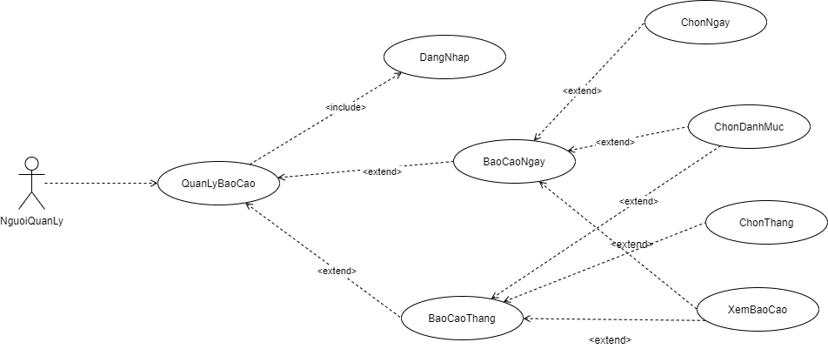

Hình 10 UC Quản lý Báo Cáo

* Đặc tả Use case

|  |  |
| --- | --- |
| Tên Use case | Quản lý Báo Cáo |
| Actor | **Người quản lý** |
| Mô tả | Theo định kì (hàng ngày, tuần, tháng) người quản lý có thể tạo báo cáo tổng hợp thông tin của quán game (doanh thu, chi phí) và thực hiện các chức năng như: Báo cáo ngày, Báo cáo tháng, Nhân viên nợ, Khách hàng nợ |
| Pre-conditions | Cần tạo báo cáo kinh doanh |
| Post-conditions | Success: Bản báo cáo doanh thu tổng quát  + Bản báo cáo doanh thu theo ngày  + Bản báo cáo doanh thu theo tháng  Fail: |
| Luồng sự kiện chính | Actor chọn chức năng Quản lý Báo cáo.  Hệ thống hiển thị danh mục các chức năng để Quản lý Báo Cáo.  Extend Use Case BaoCaoNgay  Extend Use Case BaoCaoThang |
| Luồng sự kiện phụ | Actor nhấn nút Thoát  Hệ thống hủy màn hình Quản lý Báo Cáo. |
| <Extend Use Case> | **BaoCaoNgay**  Actor chọn ngày cần lập báo cáo.  Actor chọn ngày cần so sánh để lập báo cáo.  Actor chọn danh mục báo cáo.  Actor nhấn nút Xem.  Màn hình hiển thị thống kê báo cáo.  Actor nhấn nút thoát.  Hủy màn hình Báo Cáo doanh thu theo ngày.  Rẽ nhánh 1:  1.1 Chọn ngày lập báo cáo.  Kiểm tra ngày báo cáo có được thống kê không.  Nếu có thì hiển thị ngày còn không thì thông báo lỗi.  1.2 Tiếp tục bước 3.  Rẽ nhánh 2:  2.1 Chọn ngày lập báo cáo.  Kiểm tra ngày báo cáo có được thống kê không.  Nếu có thì hiển thị ngày còn không thì thông báo lỗi.  2.2 Tiếp tục bước 3. |
| <Extend Use Case> | **BaoCaoThang**  Actor chọn tháng cần lập báo cáo.  Actor chọn tháng cần so sánh để lập báo cáo.  Actor chọn danh mục báo cáo.  Actor nhấn nút Xem.  Màn hình hiển thị thống kê báo cáo.  Actor nhấn nút thoát.  Hủy màn hình Báo cáo doanh thu theo tháng.  Rẽ nhánh 1:  1.1 Chọn tháng lập báo cáo.  Kiểm tra tháng báo cáo có được thống kê không.  Nếu có thì hiển thị tháng còn không thì thông báo lỗi.  1.2 Tiếp tục bước 3.  Rẽ nhánh 2:  2.1 Chọn tháng lập báo cáo.  Kiểm tra tháng báo cáo có được thống kê không.  Nếu có thì hiển thị tháng còn không thì thông báo lỗi.   * 1. Tiếp tục bước 3. |

### **3.2.10 UC Yêu Cầu Dich Vụ**

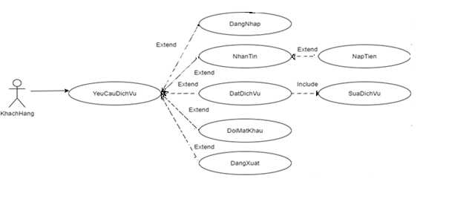

Hình 11 UC Yêu cầu Dịch Vụ

* Đặc tả Use case

|  |  |
| --- | --- |
| Use-case: Đăng nhập |  |
| Actor: Khách Hàng |  |
| Người liên quan và công việc quan tâm: Khách hàng muốn đăng nhập vào hệ thống để sử dụng dich vụ internet. | |
| Mô tả tóm tắt: Uses case mô tả xử lí đăng nhập của khách hàng | |
| Ràng buộc: Người dùng chọn đăng nhập từ máy tính  Loại: Bên ngoài | |
| Các mối quan hệ:   1. Kết hợp: Người dùng 2. Bao hàm: Không có 3. Mở rộng: không có 4. Tổng quát hóa: Không có | |
| Các dòng sự kiện chính:   1. Hệ thống hiển thỉ màn hình đăng nhập. 2. Người dùng xử lí đăng nhập (S-1). 3. Hệ thống đưa người dùng vào giao diện máy tính để sử dụng dịch vụ. | |
| Các dòng ngoại lệ:  (S-1) Xử lí nhập tài khoản hoặc mật khẩu sai:  + Hệ thống hiện thị lại màn hình đăng nhập và dòng thông báo yêu cầu khách hàng nhập lại thông tin.  + Quay lại bước 2. | |

|  |  |
| --- | --- |
| Use-case: Đăng xuất |  |
| Actor: Khách Hàng |  |
| Người liên quan và công việc quan tâm: Khách hàng muốn đăng xuất khỏi hệ thống dich vụ internet. | |
| Mô tả tóm tắt: Uses case mô tả xử lí đăng xuất của khách hàng | |
| Ràng buộc: Người dùng chọn đăng xuất từ máy tính  Loại: Bên ngoài | |
| Các mối quan hệ:   1. Kết hợp: Khách hàng 2. Bao hàm: Không có 3. Mở rộng: không có 4. Tổng quát hóa: Không có | |
| Các dòng sự kiện chính:   1. Khách hàng chọn nút đăng xuất trên giao diện hệ thống dịch vụ. 2. Hệ thống đưa người dùng trở về giao diện đăng nhập. | |
| Các dòng ngoại lệ: Không | |

|  |  |
| --- | --- |
| Use-case: Đặt dịch vụ |  |
| Actor: Khách Hàng |  |
| Người liên quan và công việc quan tâm: Khách hàng muốn đặt dịch vụ( thực phẩm, nước uống, thẻ cào,…) thông qua hệ thống. | |
| Mô tả tóm tắt: Uses case mô tả xử lí đặt dịch vụ của khách hàng | |
| Ràng buộc: Người dùng chọn nút dịch vụ từ giao diện máy tính  Loại: Bên ngoài | |
| Các mối quan hệ:   1. Kết hợp: Khách hàng 2. Bao hàm: Không có 3. Mở rộng: Chỉnh sửa chi tiết , Thanh toán đơn hàng. 4. Tổng quát hóa: Không có | |
| Các dòng sự kiện chính:   1. Khách hàng chọn nút nút dịch vụ trên giao diện hệ thống . 2. Hệ thống hiện thị trang dịch vụ bao gồm nhiều trang dịch vụ (Đồ ăn, thẻ cào,…) 3. Khách hàng chọn trang dịch vụ cần. 4. Khách hàng chọn nút thêm ở sản phẩm mà dịch vụ cung cấp. 5. Hệ thống đưa sản phẩm mà khách hàng đã chọn vào trang đơn hàng bên cạnh. 6. Khách hàng chỉnh sửa chi tiết (Số lượng)(S-1) 7. Hệ thống hiển thị số lượng sản phẩm mà khách hàng đã chỉnh sửa và tổng tiền. 8. Khách hàng chọn thanh toán ở trang đơn hàng(s-2). 9. Hệ thống hiển thị yêu cầu xác nhận đơn hàng. 10. Khách hàng bấm OK. 11. Hệ thống hiện thị yêu cầu của bạn đã được gửi. 12. Khách hàng bấm ESC hoặc chọn nút đóng để thoát trang dịch vụ. | |
| Các dòng sự kiện con:  (S-1) Khách hàng chọn nút hủy ở cạnh số lượng.  +Hệ thống xóa sản phẩm mà khách hàng đã thêm vào đơn hàng.  +Quay lại bước 4. | |
| Các dòng ngoại lệ:  (S-2) Chọn đặt khi không có sản phẩm trong đơn hàng.  +Hệ thống hiển thị thông báo: Vui lòng thêm sản phẩm và chọn số lượng.  +Khách hàng bấm xác nhận.  +Quay lại bước 4.  (S-2)Chọn đặt khi số dư trong tài khoản không đủ  +Hệ thống hiển thị thông báo: Số dư trong tài khoản của bản không đủ.  +Khách hàng bấm xác nhận.  +Khách hàng gửi tin nhắn thông qua hệ thống để nạp thêm tiền.  +Quay lại bước 1. | |

|  |  |
| --- | --- |
| Use-case: Nhắn tin |  |
| Actor: Khách Hàng |  |
| Người liên quan và công việc quan tâm: Khách hàng muốn liên lạc với người quản lý thông qua hộp thoại tin nhắn. | |
| Mô tả tóm tắt: Uses case mô tả xử lí liên lạc của khách hàng | |
| Ràng buộc: Khách hàng chọn hộp thoại tin nhắn từ máy tính  Loại: Bên ngoài | |
| Các mối quan hệ:   1. Kết hợp: Người dùng, người quản lí 2. Bao hàm: Không có 3. Mở rộng: không có 4. Tổng quát hóa: Không có | |
| Các dòng sự kiện chính:   1. Khách hàng chọn nút Nhắn Tin trên giao diện hệ thống dịch vụ. 2. Hệ thống sẽ hiện thị một hộp thoại cho khách hàng. 3. Khách hàng gửi yêu cầu nạp tiền vào tài khoản hoặc bất cứ trục trặc nào cần liên lạc với người quản lí dưới dạng văn bản. 4. Khách hàng bấm gửi. 5. Người quản lý sẽ phản hồi lại yêu cầu của khách hàng. 6. Khách hàng nhấn ESC để đóng hộp thoại. | |
| Các dòng ngoại lệ: Không | |

|  |  |
| --- | --- |
| Use-case: Đổi mật khẩu |  |
| Actor: Khách Hàng |  |
| Người liên quan và công việc quan tâm: Khách hàng muốn đổi mật khẩu của tài khoản mình. | |
| Mô tả tóm tắt: Uses case mô tả xử lí đổi mật khẩu của khách hàng | |
| Ràng buộc: Người dùng chọn đổi mật khẩu từ máy tính  Loại: Bên ngoài | |
| Các mối quan hệ:   1. Kết hợp: Người dùng 2. Bao hàm: Không có 3. Mở rộng: không có 4. Tổng quát hóa: Không có | |
| Các dòng sự kiện chính:   1. Khách hàng chọn nút Đổi mật khẩu trên giao diện hệ thống dịch vụ. 2. Hệ thống hiển thị giao diện đổi mật khẩu cho khách hàng 3. Khách hàng xử lí thông tin cần thiết và đổi mật khẩu mới(S-1) 4. Hệ thống gửi thông báo: Mật khẩu thay đổi thành công 5. Khách hàng nhấn xác nhận 6. Hệ thống trở về giao diện mặc định cho khách hàng | |
| Các dòng ngoại lệ:  (S-1)Khách hàng nhập sai thông tin  + Hệ thống gửi thông báo yêu cầu: Mời bạn nhập lại  + Quay lại bước 3. | |

## **3.3 Lược đồ tuần tự**

### **UC Đăng nhập phần mềm**

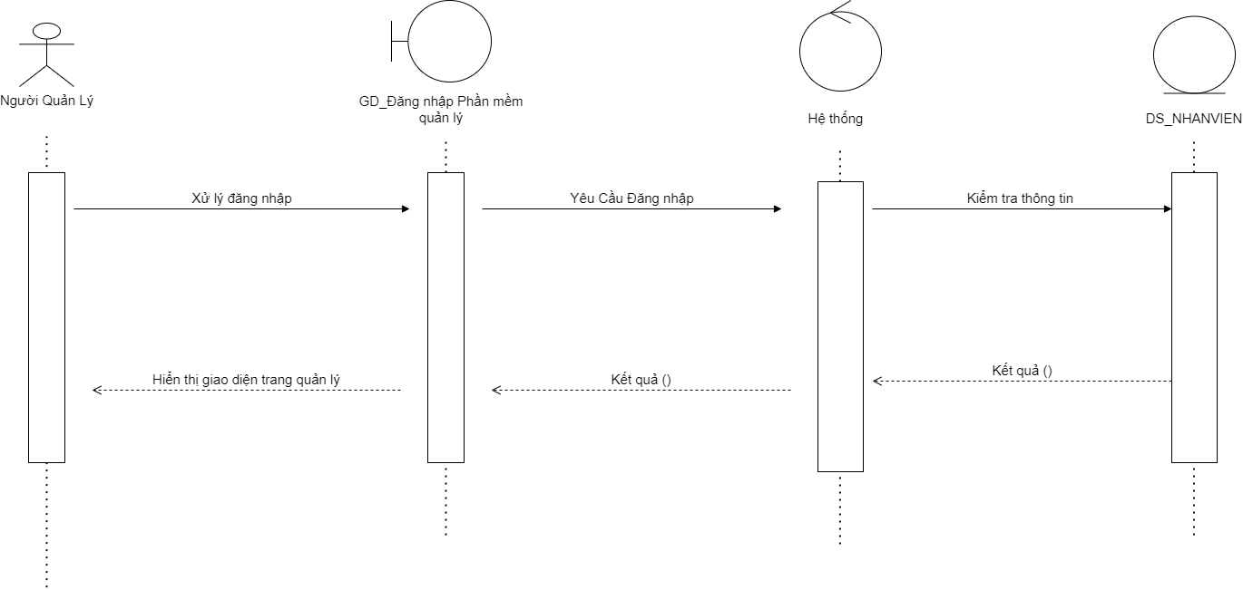

Hình 12 Sequence Diagram UC Đăng nhập Phần Mềm

### **3.3.2 UC Đăng xuất phần mềm**

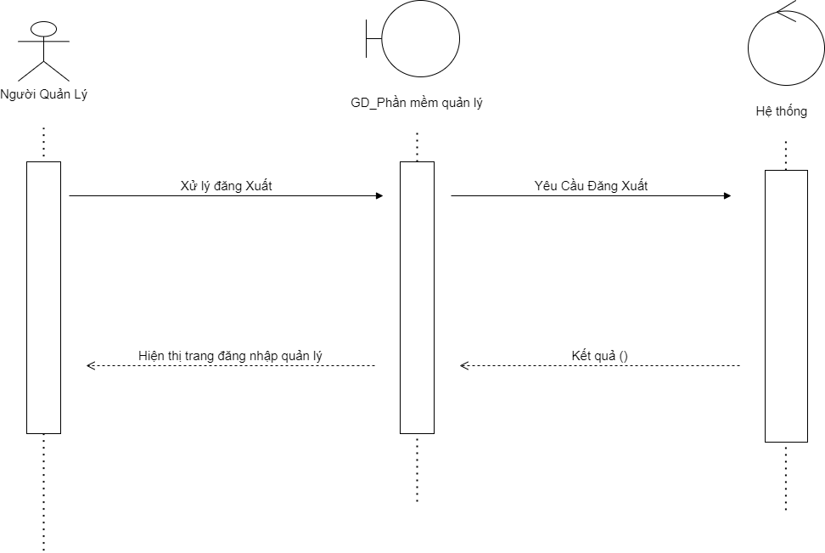

Hình 13 Sequence Diagram UC Đăng xuất Phần Mềm

### **3.3.3 UC Quản lý ca**

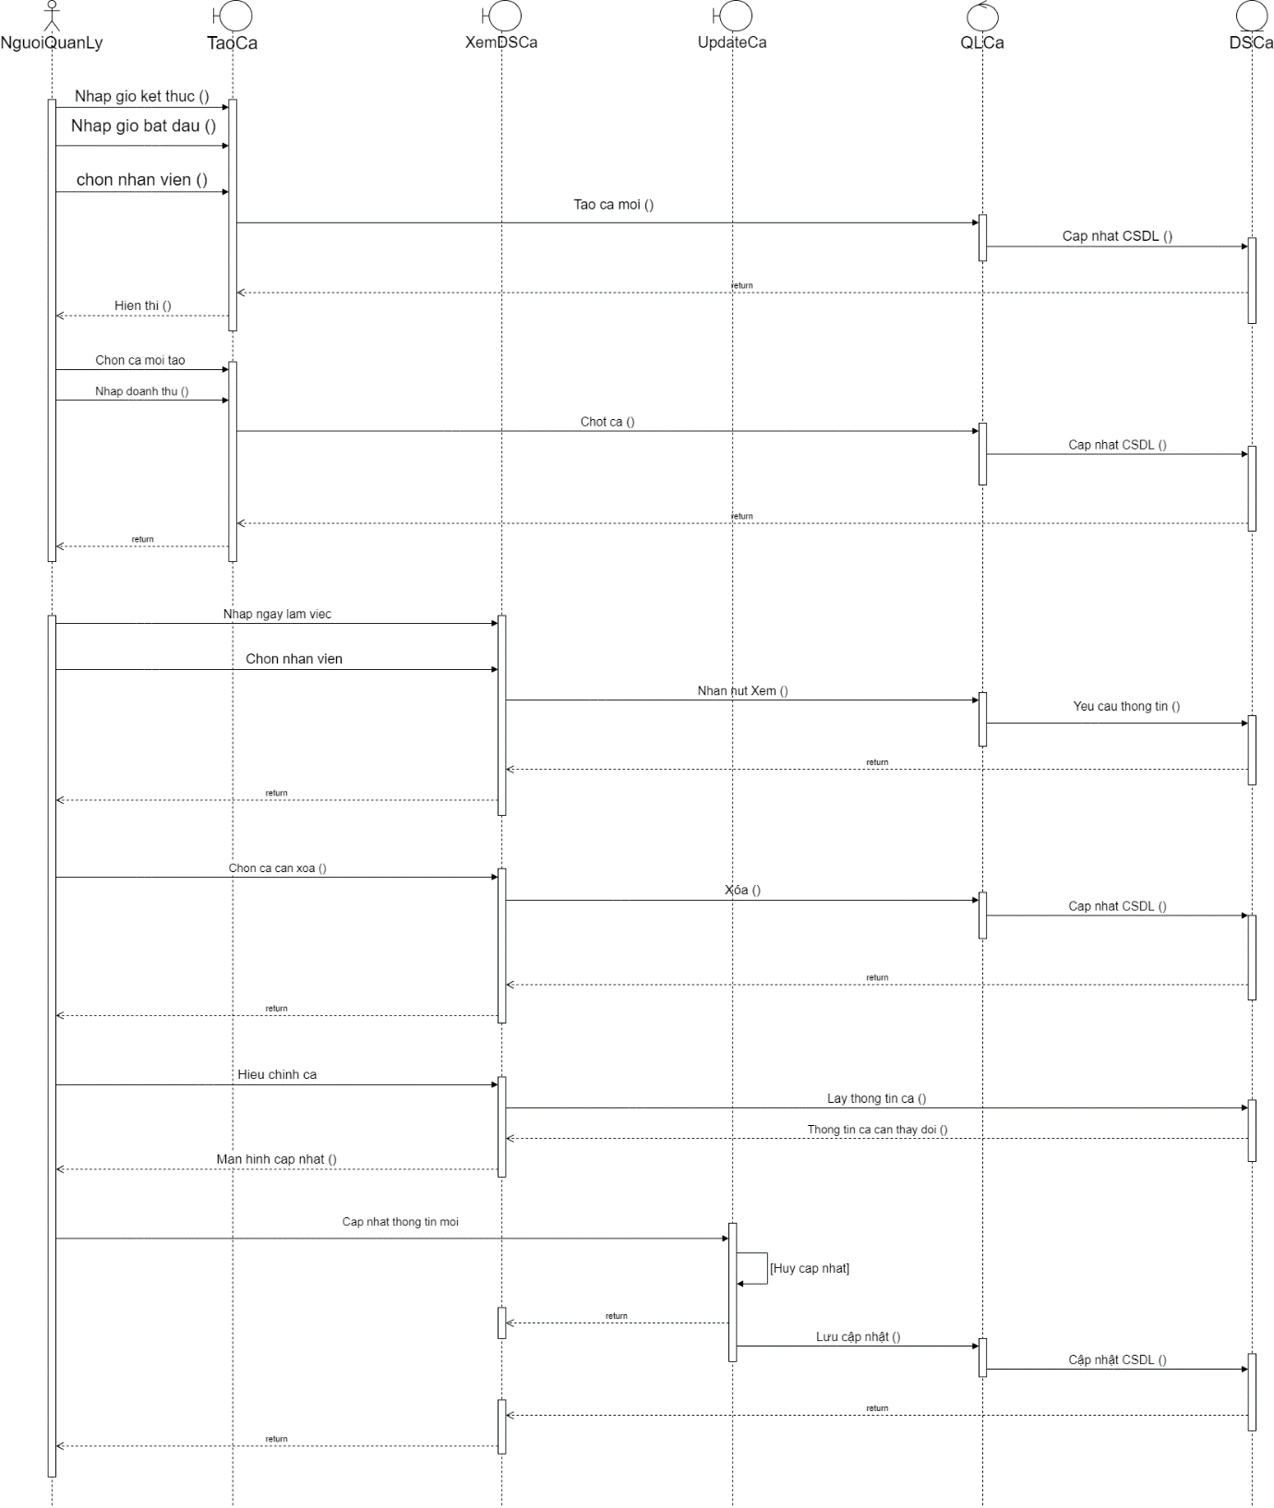

Hình 14 Sequence Diagram UC Quản lý Ca

### **3.3.4 UC Quản lý khách hàng**

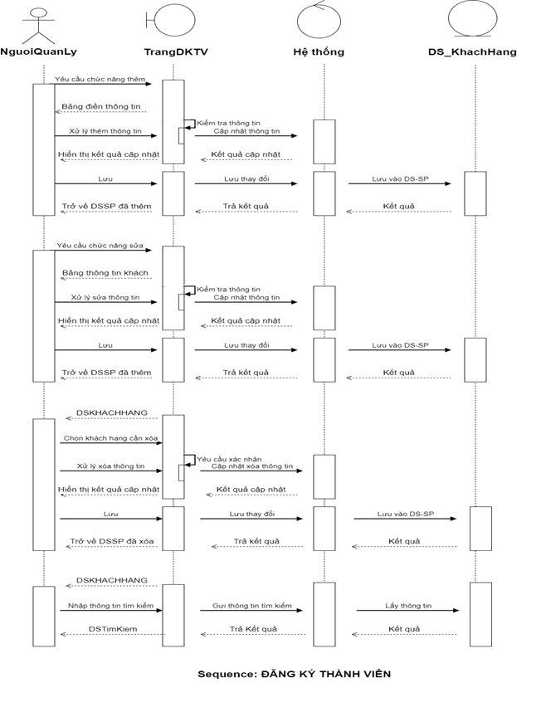

Hình 15 Sequence Diagram UC Đăng ký Thành Viên

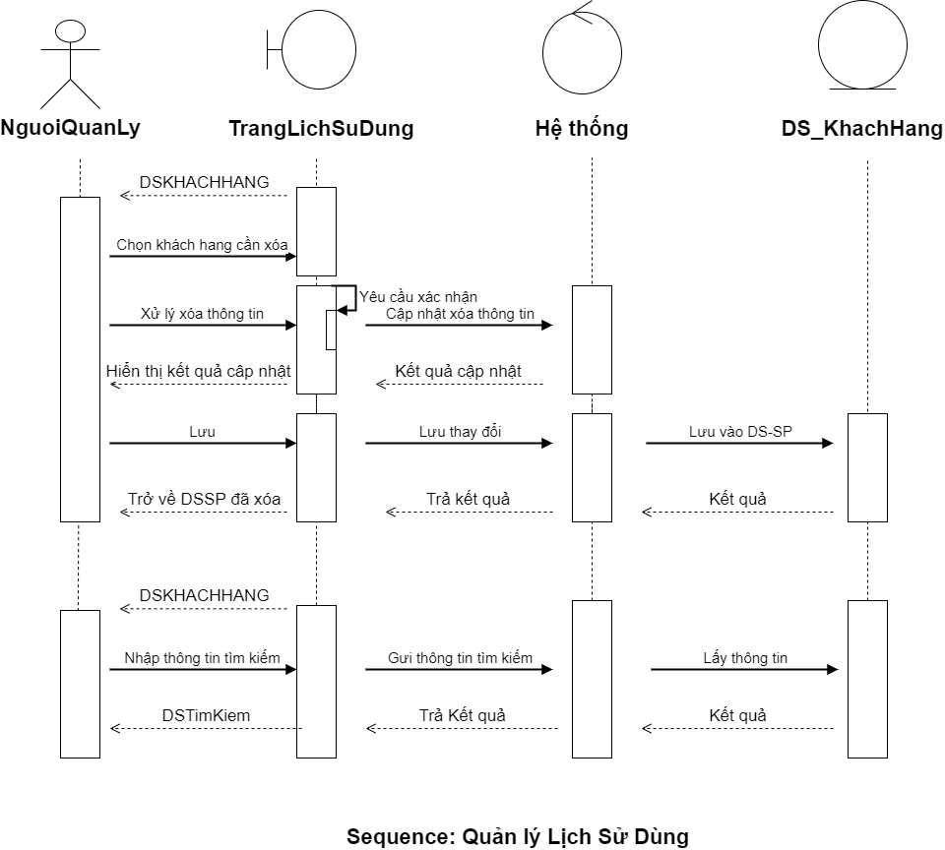

Hình 16 Sequence Diagram UC Lịch sử Sử Dụng

### **3.3.5 UC Quản lý nhân viên**

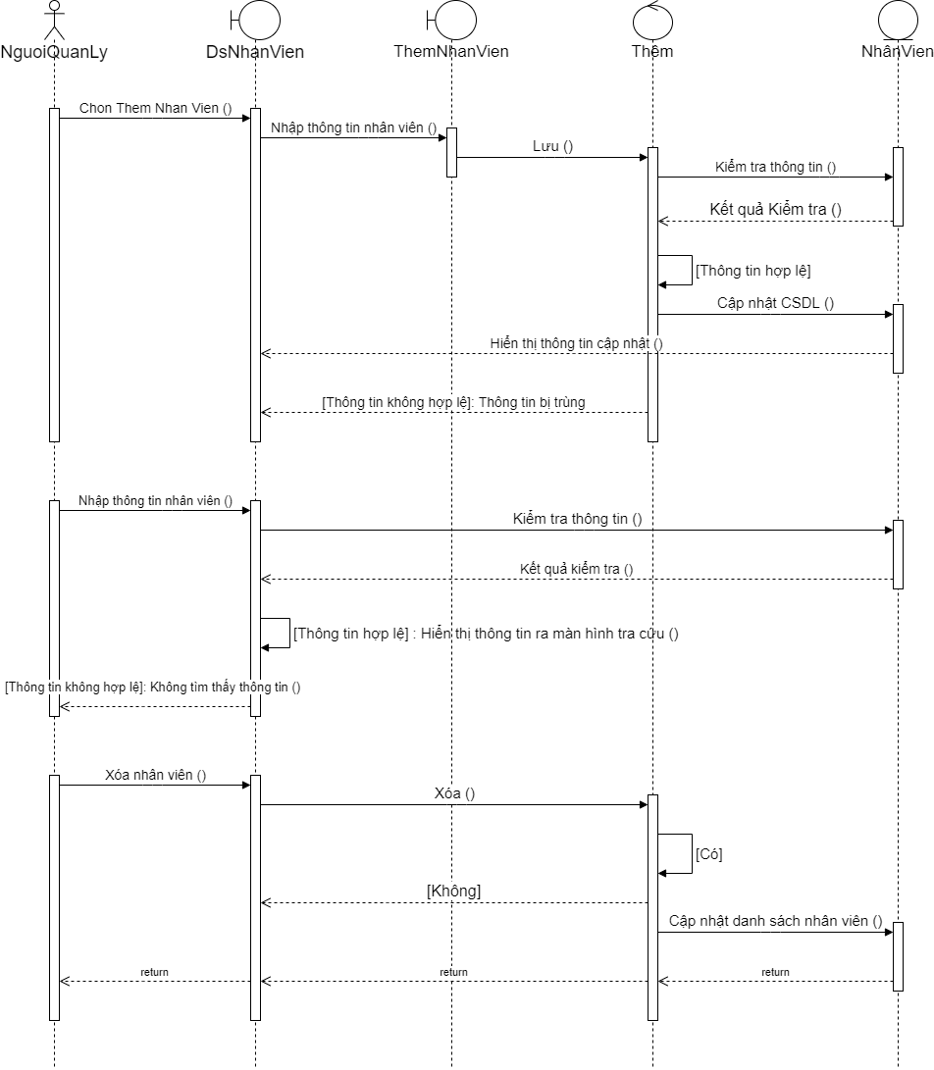

Hình 17 Sequence Diagram UC Xem DS Nhân Viên

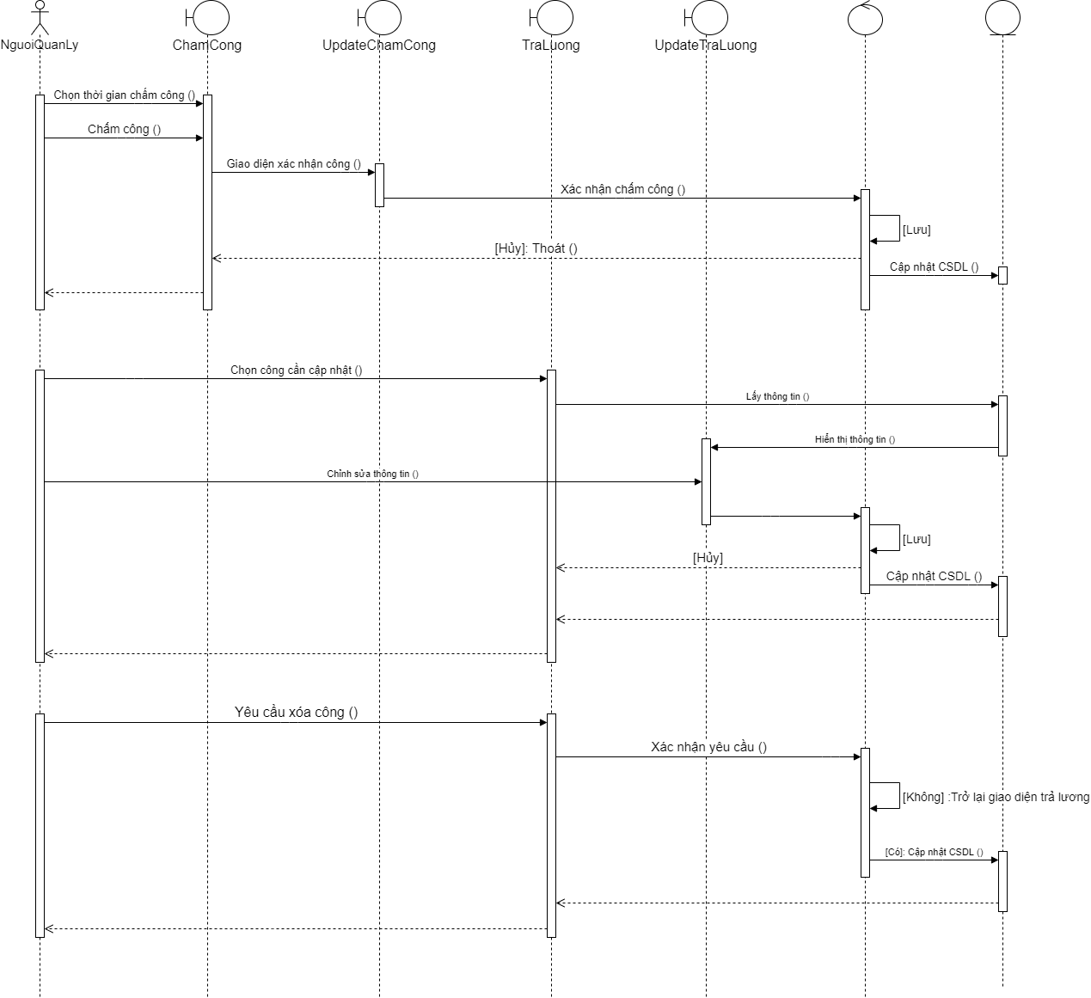

Hình 18 Sequence Diagram UC Chấm công Và Trả lương

### **3.3.6 UC Quản lý dịch vụ**

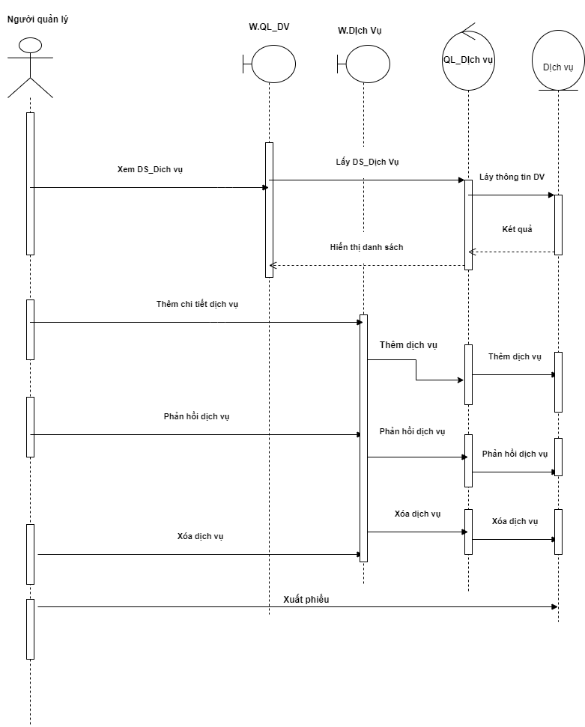

Hình 19 Sequence Diagram UC Quản lý Dịch Vụ

### **3.3.7 UC Quản lý máy**

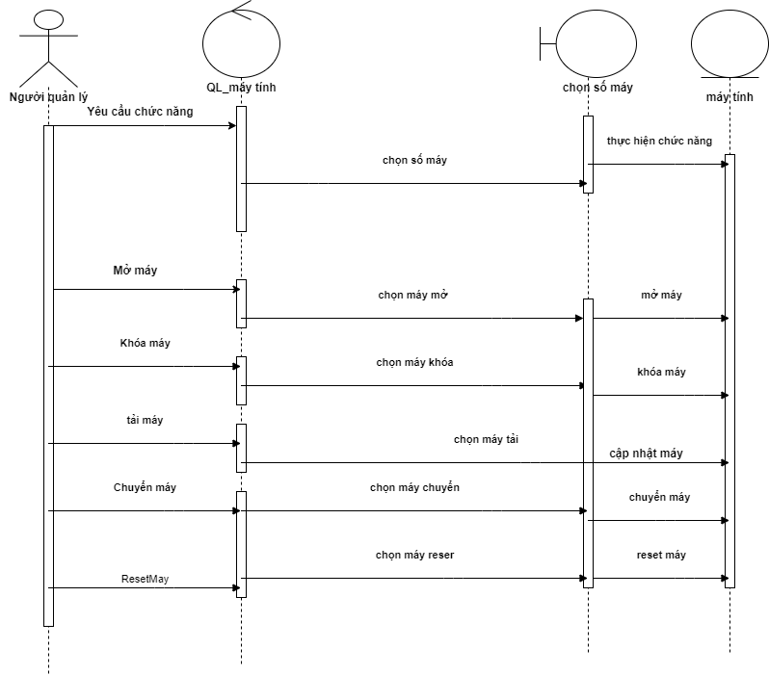

Hình 20 Sequence Diagram UC Quản lý Máy

### **3.3.8 UC Quản lý sản phẩm**

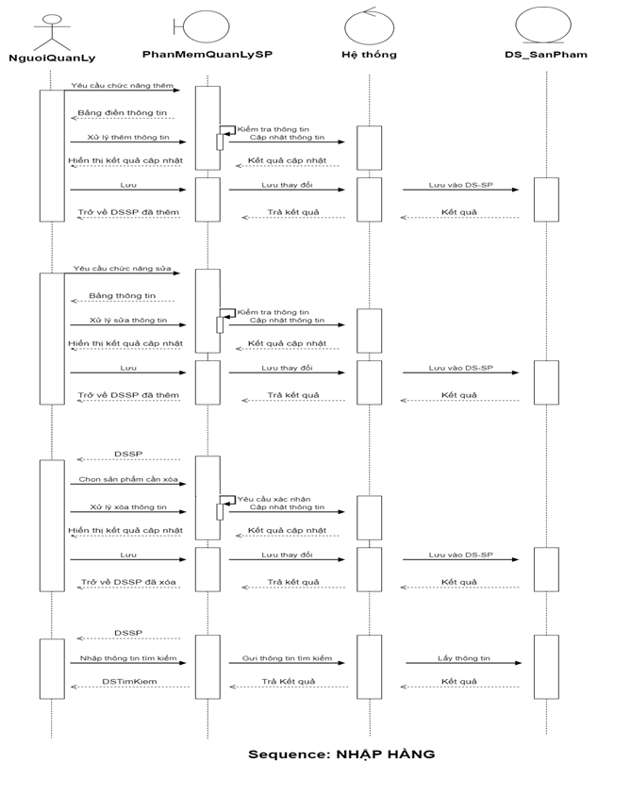

Hình 21 Sequence Diagram UC Quản lý Sản Phẩm

### **3.3.9 UC Quản lý báo cáo**

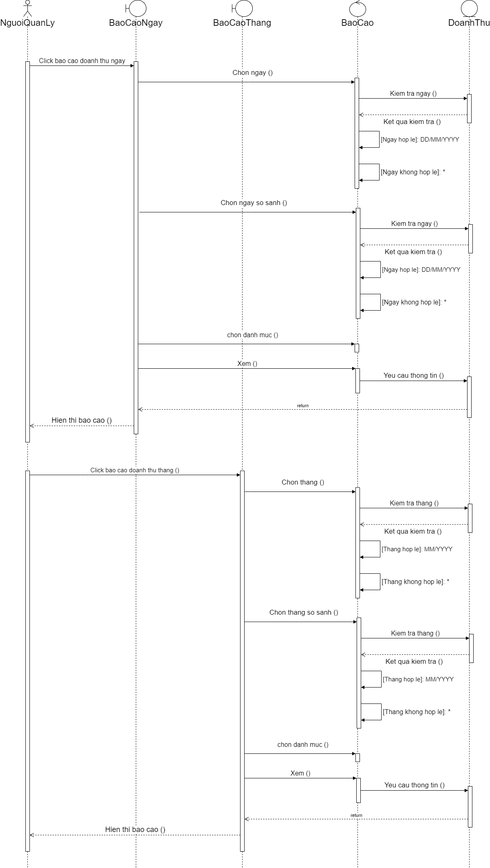

Hình 22 Sequence Diagram UC Quản lý Báo Cáo

### **3.3.10 UC Yêu cầu dịch vụ**

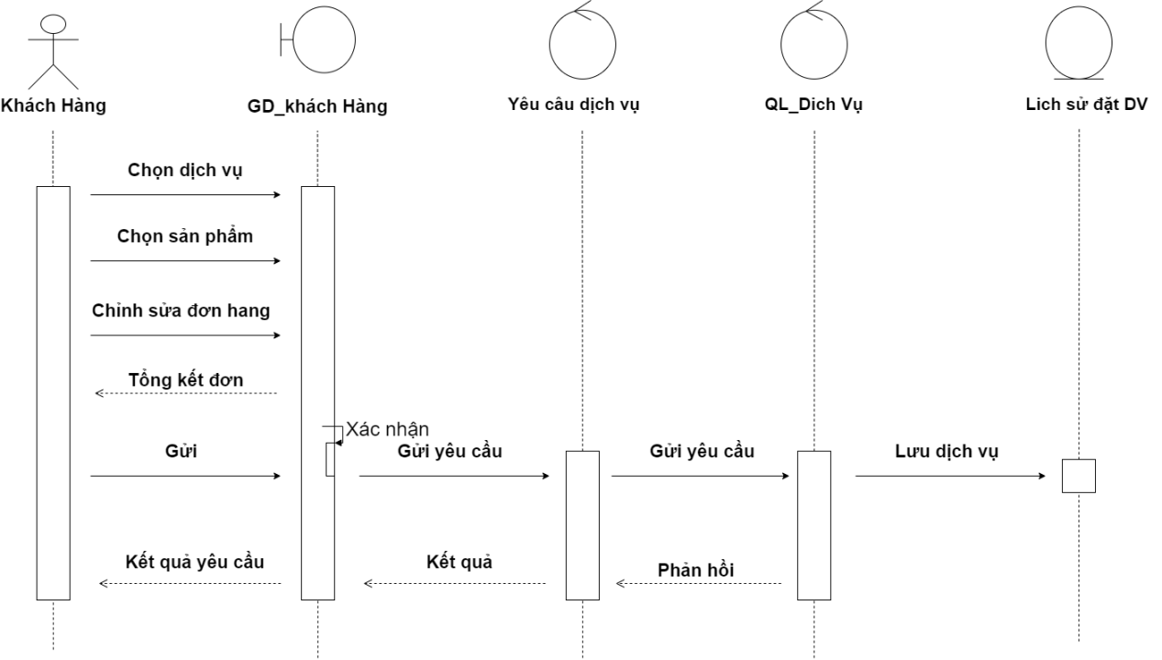

Hình 23 Sequence Diagram UC Đặt Dịch Vụ

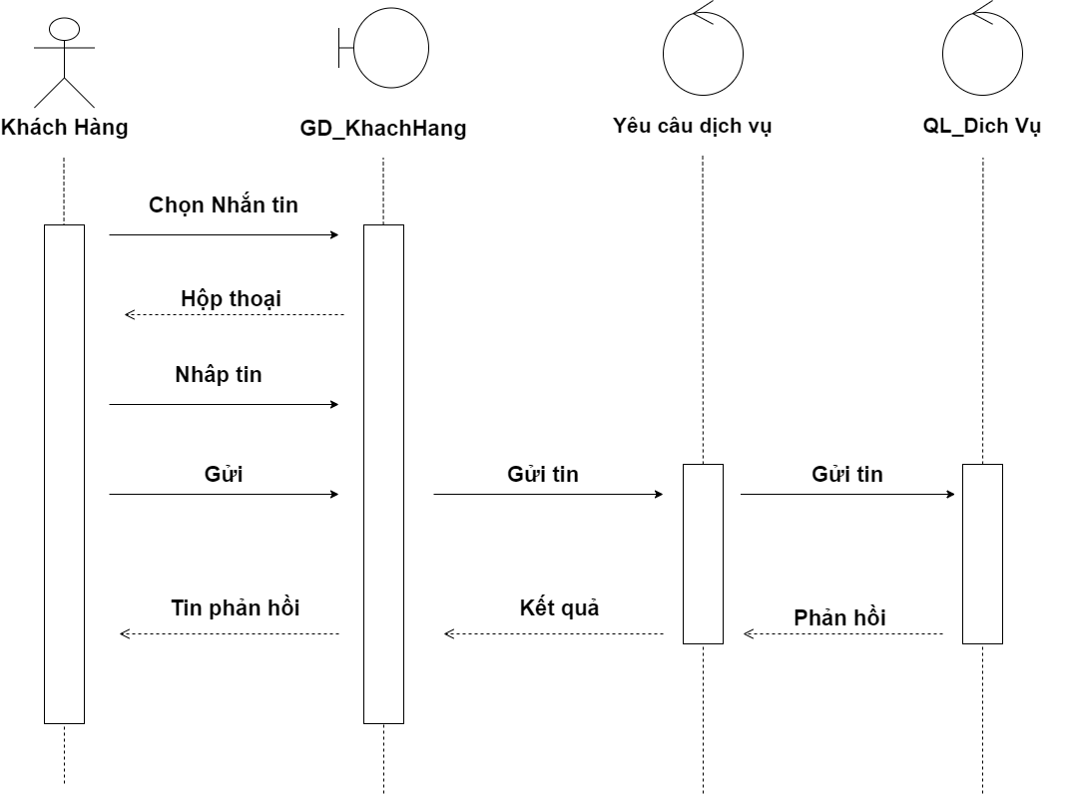

Hình 24 Sequence Diagram UC Nhắn tin

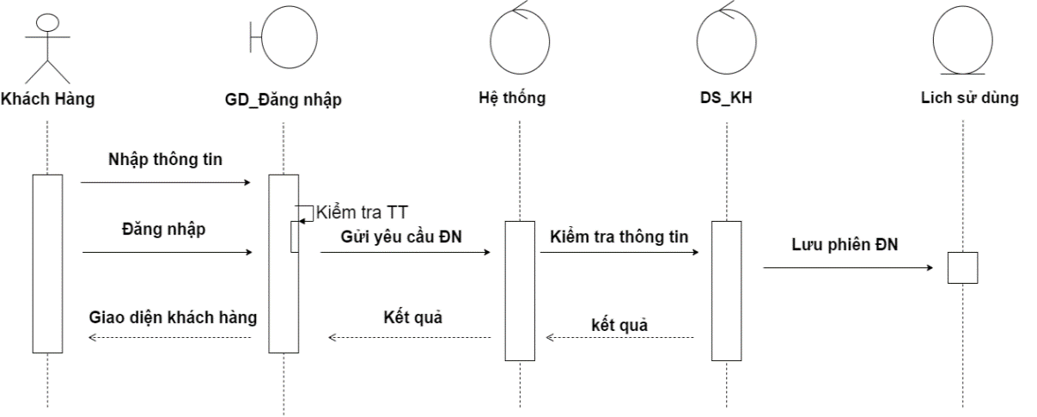

Hình 25 Sequence Diagram UC Đăng nhập (Máy Khách)

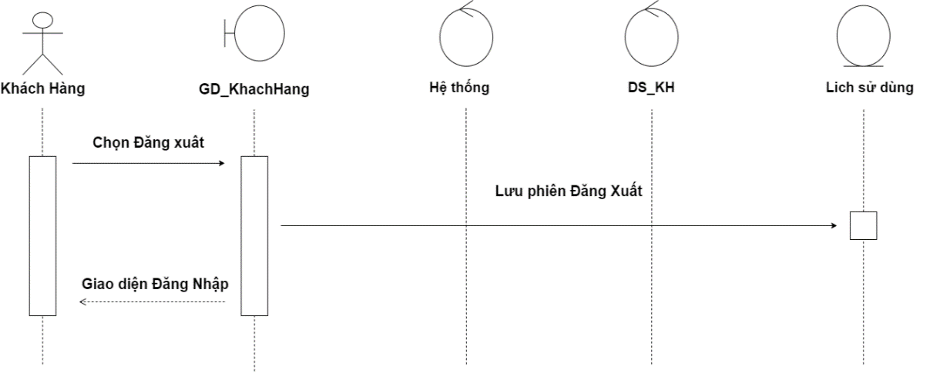

Hình 26 Sequence Diagram UC Đăng xuất (Máy khách)

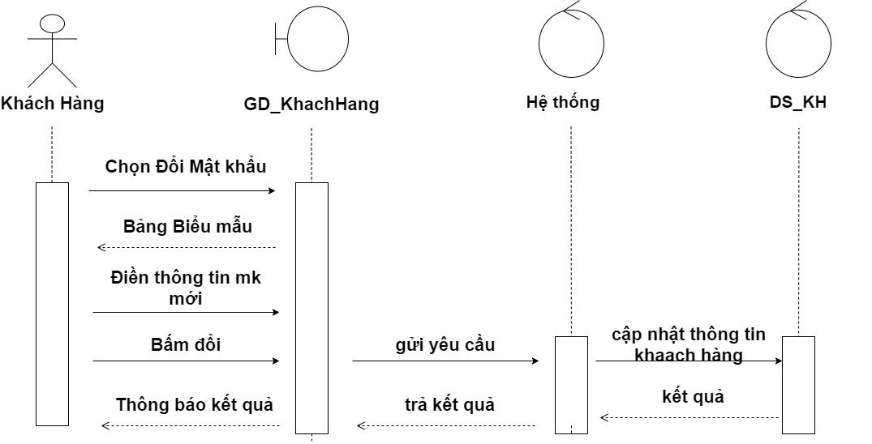

Hình 27 Sequence Diagram UC Đổi mật khẩu (Tài khoản khách)

## **3.4 Sơ đồ lớp**

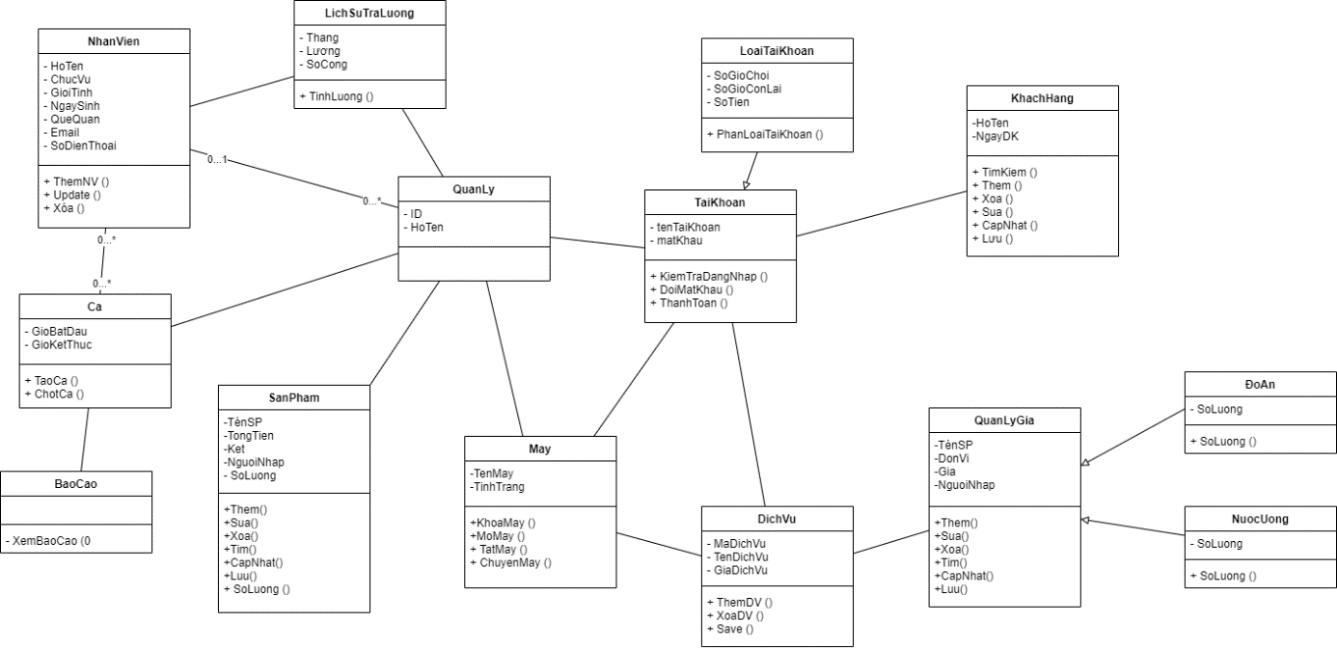

Hình 28 Class Diagram

* Mô tả các loại thực thể

|  |  |  |  |
| --- | --- | --- | --- |
| **Thuộc tính** | **Kiểu dữ liệu** | **Khóa chính** | **Diễn giải** |
| **Thực thể NhanVien** | | | |
| HoTen | varchar(50) | X | Họ tên |
| ChucVu | varchar(50) |  | Chức vụ |
| GioiTinh | boolean |  | Giới tính |
| NgaySinh | date |  | Ngày sinh |
| QueQuan | varchar(100) |  | Quê quán |
| Email | varchar(50) |  | Email |
| SoDienThoai | Int |  | Số điện thoại |
| **Thực thể KhachHang** | | | |
| MaKH | varchar(10) | X | Mã khách hàng |
| HoTen | varchar(50) |  | Họ tên |
| NgayDK | date |  | Ngày đăng ký |
| **Thực thể SanPham** | | | |
| MaSP | varchar(10) | X | Mã sản phẩm |
| TenSP | varchar(50) |  | Tên sản phẩm |
| TongTien | decimal |  | Tổng tiền |
| SoLuong | Int |  | Số lượng |
| **Thực thể May** | | | |
| IDMay | varchar(10) | X | ID Máy |
| SoMay | varchar(20) |  | Số máy |
| TinhTrang | boolean |  | Tình trạng |
| **Thực thể DichVu** | | | |
| MaDichVu | varchar(10) | X | Mã dịch vụ |
| TenDichVu | varchar(50) |  | Tên dịch vụ |
| **Thực thể TaiKhoan** | | | |
| tenTaiKhoan | varchar(20) | X | Tên tài khoản |
| matKhau | varchar(10) |  | Mật khẩu |
| **Thực thể Ca** | | | |
| IDCa | varchar(10) | X | ID Ca |
| GioBatDau | datetime |  | Giờ bắt đầu |
| GioKetThuc | datetime |  | Giờ kết thúc |
| **Thực thể Gia** | | | |
| DonVi | varchar(10) |  | Đơn vị |
| Gia | decimal |  | Giá |
| **Thực thể LoaiTaiKhoan** | | | |
| SoGioChoi | Time |  | Số giờ chơi |
| SoGioConLai | Time |  | Số giờ còn lại |
| SoTien | Decimal |  | Số tiền |
| **Thực thể LichSuTraLuong** | | | |
| Thang | Date | X | Tháng |
| Luong | Decimal |  | Lương |
| SoCong | Int |  | Số công |

# **Chương 4: THIẾT KẾ GIAO DIỆN**

**Giới thiệu**

Chúng ta phải luôn nhớ một nguyên tắc quan trọng khi xây dựng một hệ thống phần mềm, đó là: người sử dụng không quan tâm đến cấu trúc bên trong của hệ thống, đơn giản hay phức tạp; cái mà họ có thể đánh giá được và cảm nhận được chính là giao diện tương tác giữa hệ thống và người sử dụng. Nếu người sử dụng cảm thấy giao diện không thích hợp, khó sử dụng thì rất có thể họ sẽ không sử dụng cả hệ thống; cho dù hệ thống đó có đáp ứng tất cả các chức năng nghiệp vụ mà họ muốn. Và như vậy, dự án của chúng ta sẽ thất bại.

**Mục tiêu**

* + Nắm được sự ảnh hưởng của người sử dụng tới giao diện
  + Một số nguyên tắc khi thiết kế giao diện người dùng
  + Phân loại các khả năng tương tác giữa người và máy để thiết kế giao diện cho phù hợp
  + Biết cách biểu diễn thông tin cho phù hợp với người sử dụng

**Tác nhân con người trong thiết kế giao diện**

Một nhân tố quan trọng ảnh hưởng tới quá trình thiết kế giao diện đó chính là người sử dụng hệ thống. Do đó, chúng ta phải tìm hiểu một số đặc điểm của người sử dụng có liên quan đến giao diện hệ thống:

* + Khả năng nhớ tức thời của con người bị hạn chế: con người chỉ có thể nhớ ngay khoảng 7 loại thông tin. Nếu ta biểu diễn nhiều hơn 7 loại, thì có thể khiến người sử dụng không nhớ hết và gây ra các lỗi.
  + Người sử dụng có thể gây ra lỗi: khi người sử dụng gây ra lỗi khiến hệ thống sẽ hoạt động sai, những thông báo không thích hợp có thể làm tăng áp lực lên người sử dụng và do đó, càng xảy ra nhiều lỗi hơn.
  + Người sử dụng là khác nhau: con người có những khả năng khác nhau. Những người thiết kế không nên chỉ thiết kế giao diện phù hợp với những khả năng của chính họ.
  + Người sử dụng thích các loại tương tác khác nhau: một số người thích hình ảnh, văn bản, âm thanh …

## **Giao diện UC Đăng nhập dành cho Quản lý**

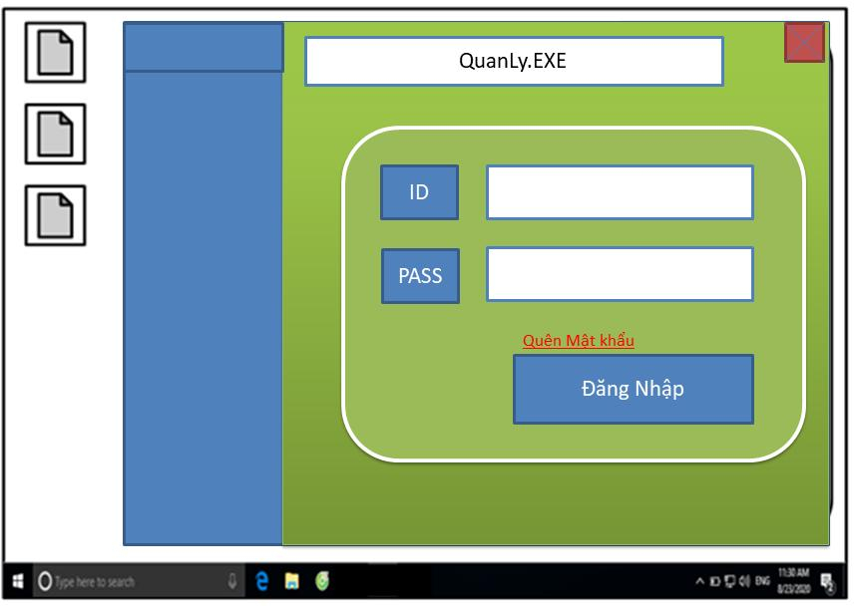

Hình 29 Giao diện Đăng nhập cho Người quản lý

## **Giao diện UC Quản lý Ca**

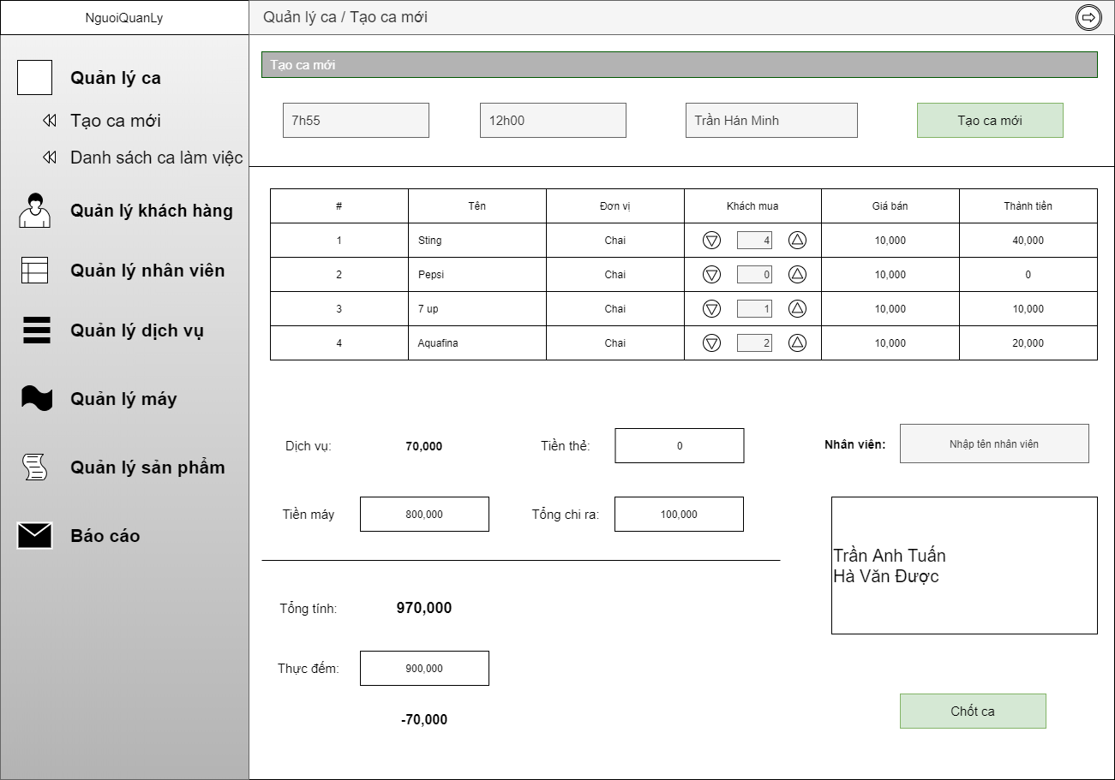

Hình 30 Giao diện Tạo ca mới

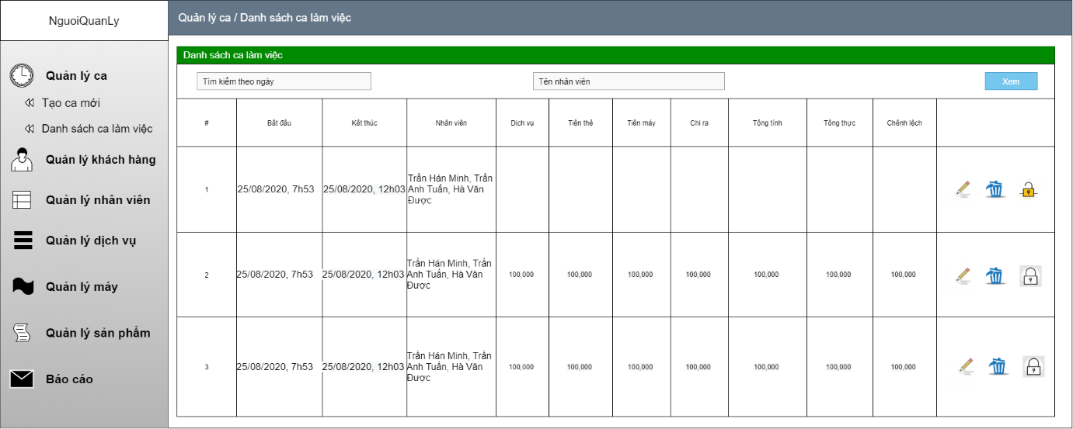

Hình 31 Giao diện Danh Sách Ca Làm Việc

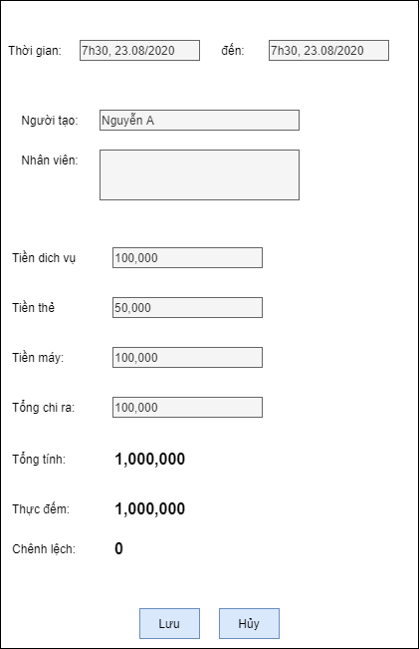

Hình 32 Giao diện Update Ca làm việc

## **Giao diện UC Quản lý Khách hàng**

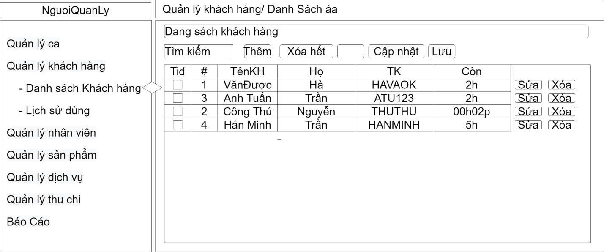

Hình 33 Giao diện Danh Sách Khách Hàng

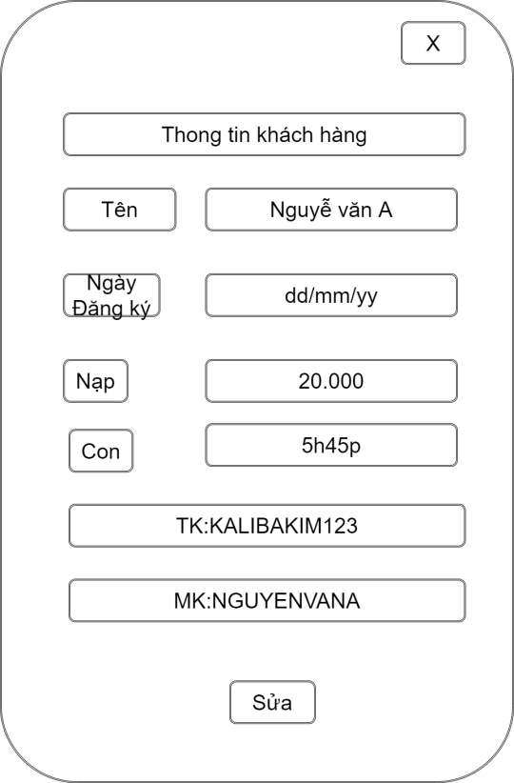

Hình 34 Giao diện Update thông tin Khách hàng

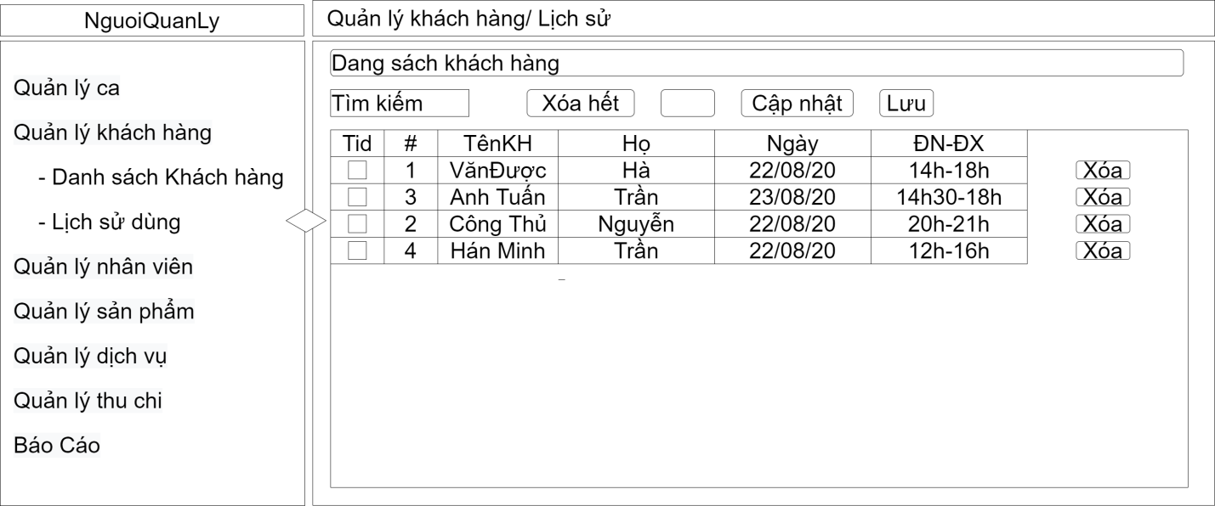

Hình 35 Giao diện Lịch sử Sử dụng

## **Giao Diện UC Quản lý Nhân viên**

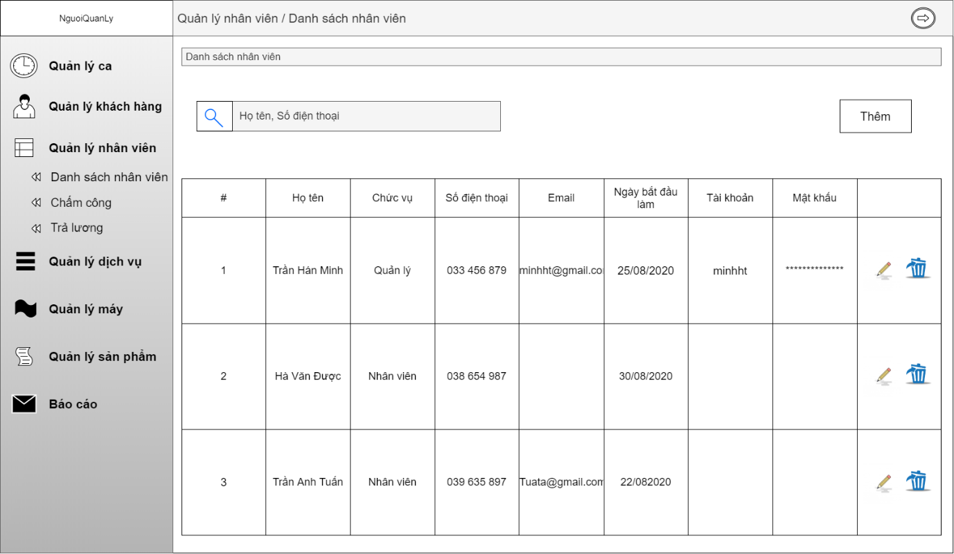

Hình 36 Giao diện Danh sách Nhân viên

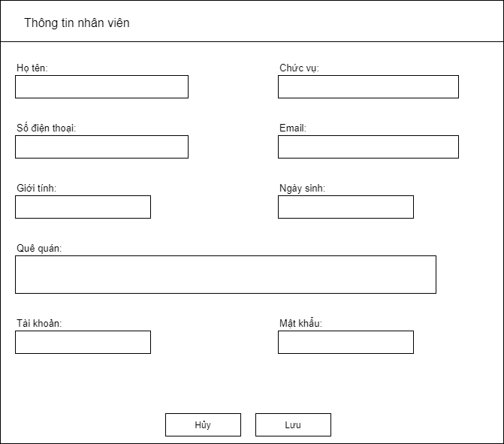

Hình 37 Giao diện Update thông tin Nhân viên

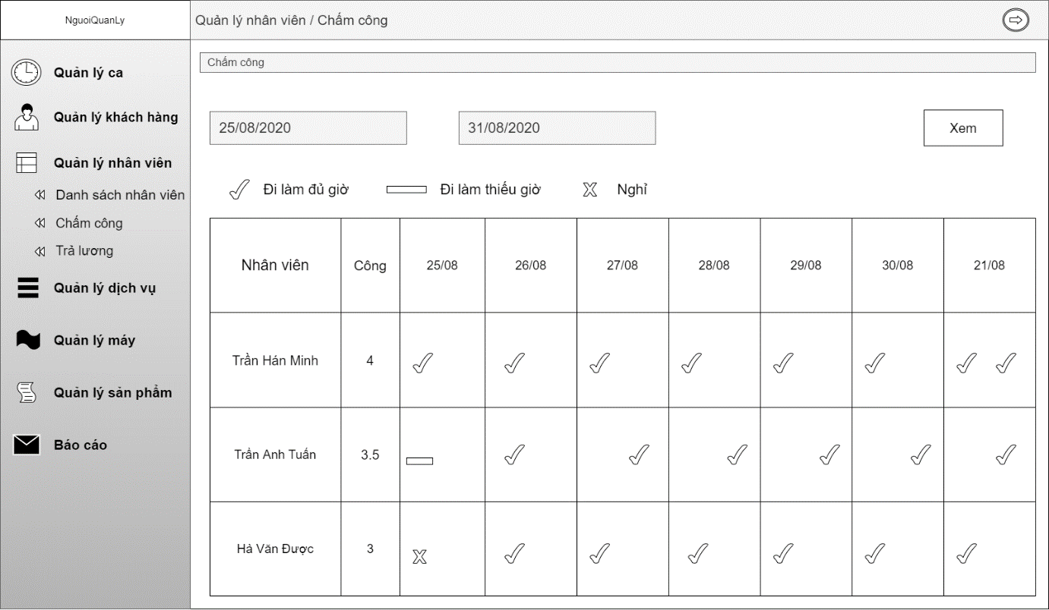

Hình 38 Giao diện Chấm công Nhân viên

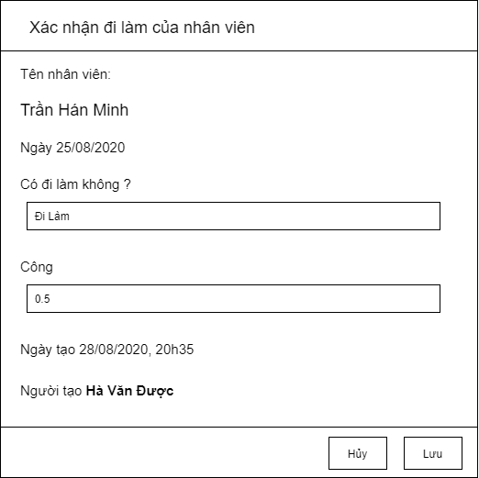

Hình 39 Giao diện Xác nhận đi làm của Nhân viên

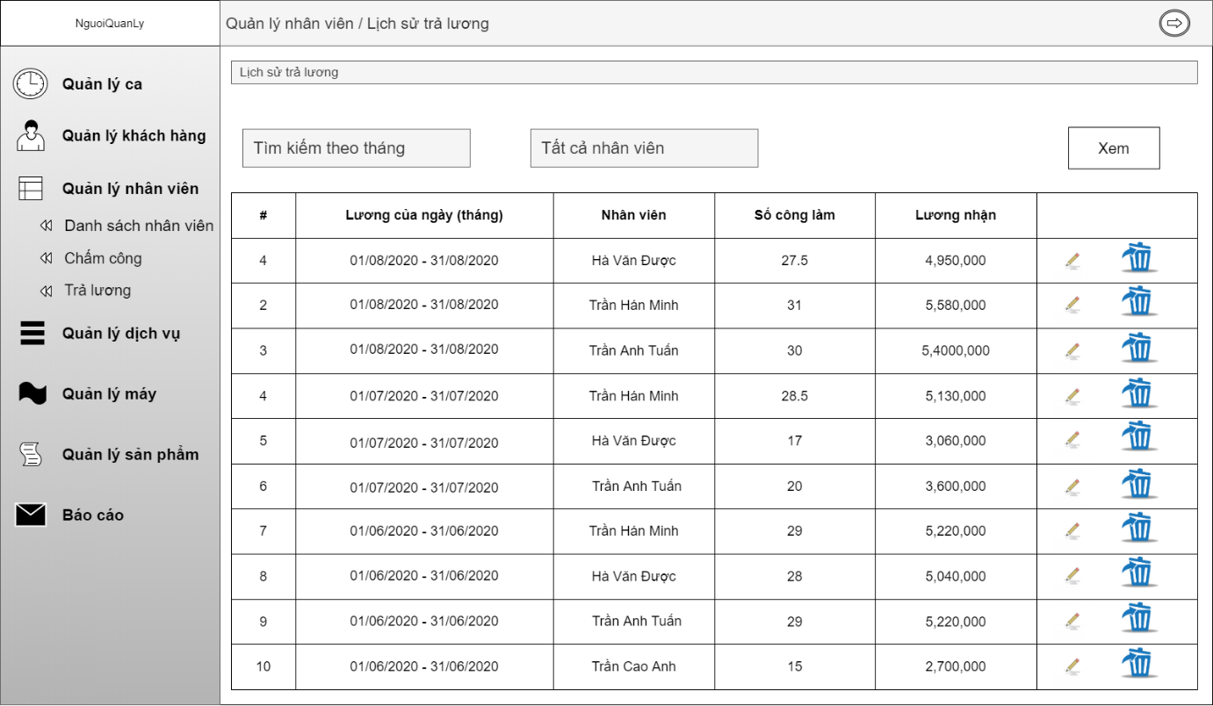

Hình 40 Giao diện Lịch sử Trả lương

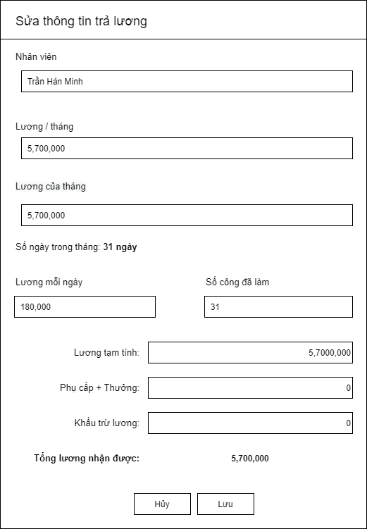

Hình 41 Giao diện Update Lịch sử Trả lương

## **Giao Diện UC Quản lý Dịch Vụ**

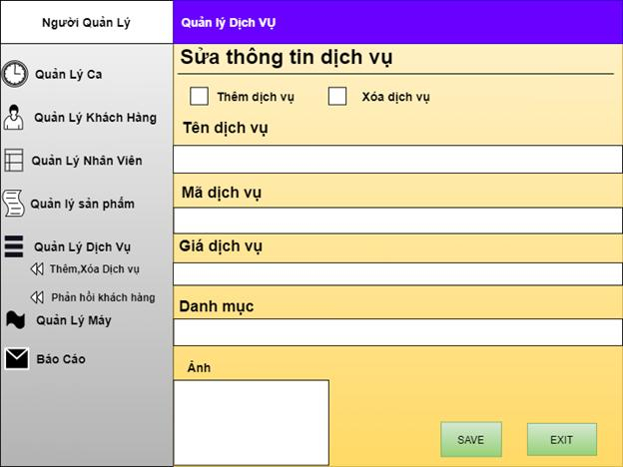

Hình 42 Giao diện Quản lý Dich vụ

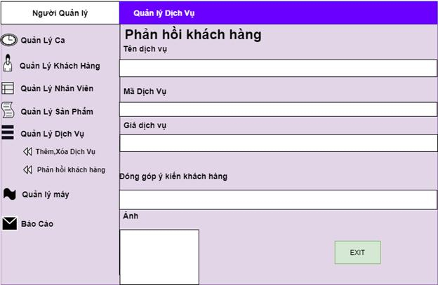

Hình 43 Giao diện Phản hồi Khách hàng

## **Giao Diện UC Quản lý Máy**



Hình 44 Giao diện Quản lý Máy

## **Giao diện UC Quản lý Sản phẩm**

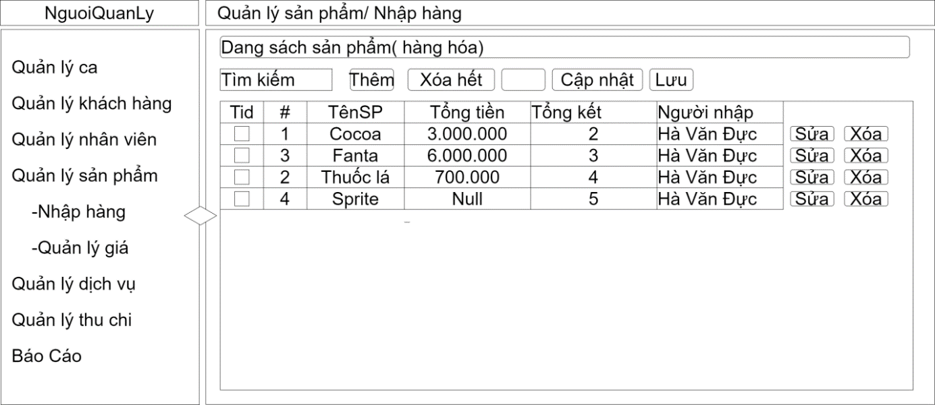

Hình 45 Giao diện Quản lý Sản phẩm / Nhập hàng

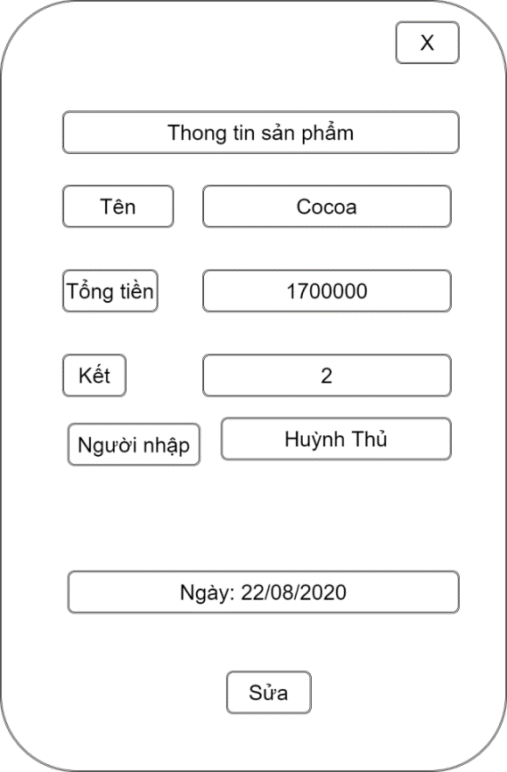

Hình 46 Giao diện Update Sản phẩm

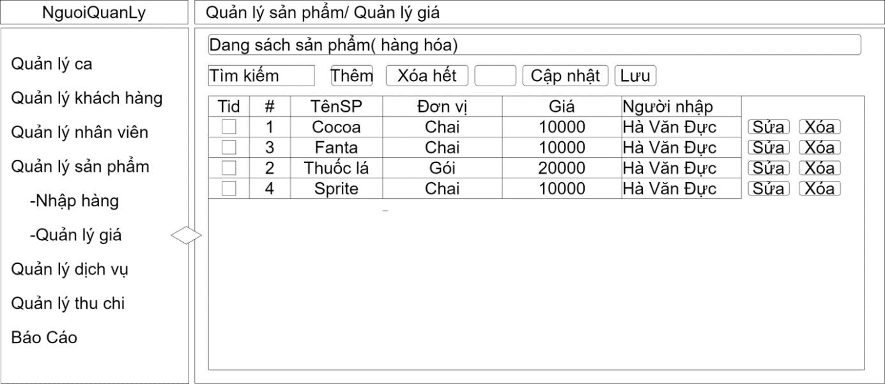

Hình 47 Giao diện Quản lý Sản phẩm / Quản lý Giá

## **Giao diện UC Quản lý Báo cáo**

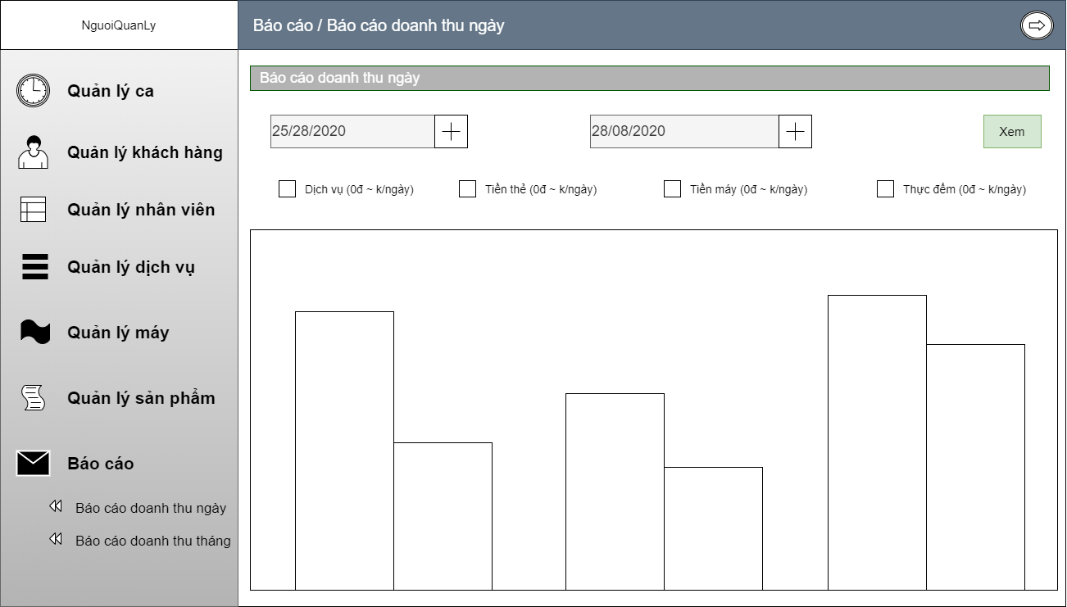

Hình 48 Giao diện Báo cáo doanh thu Ngày

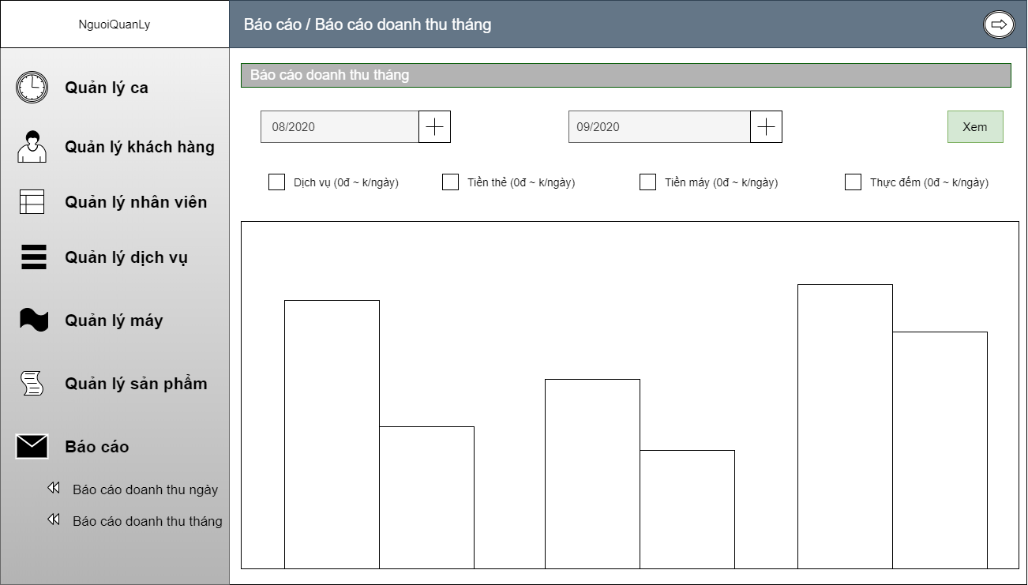

Hình 49 Giao diện Báo cáo doanh thu Tháng

## **Giao diện UC Yêu cầu Dịch vụ**

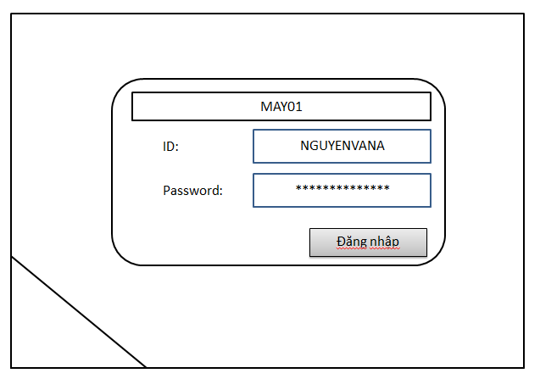

Hình 50 Giao diện Đăng nhập dành cho Khách hàng

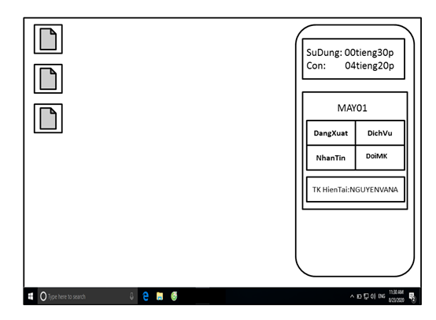

Hình 51 Giao diện Màn hình chính dành cho Khách hàng

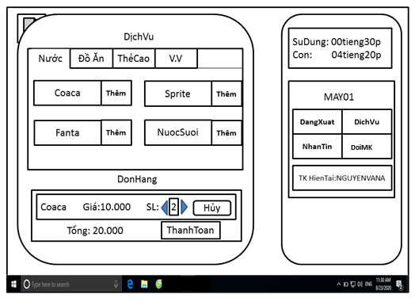

Hình 52 Giao diện Đặt dịch vụ

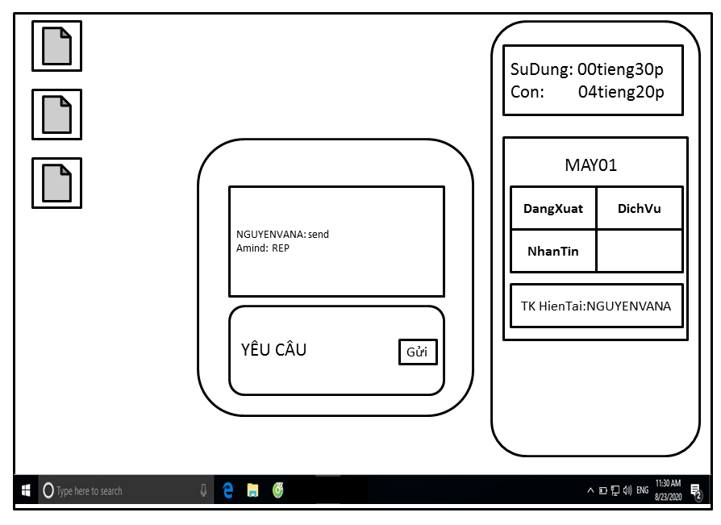

Hình 53 Giao diện Đặt dịch vụ

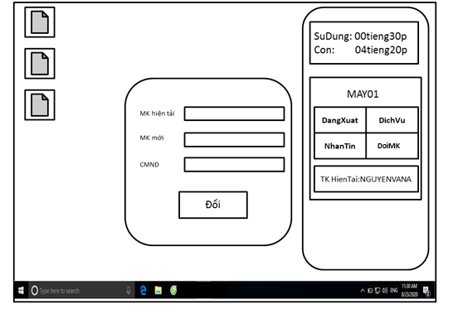

Hình 54 Giao diện Đổi mật khẩu

# **Kết Luận**

Mở tiệm internet là xu hướng được nhiều người lựa chọn hiện nay. Mở tiệm net hay quản lý tiệm net không phải là vấn đề đơn giản cần nhiều yếu tố. Theo những người có kinh nghiệm mở quán net, loại hình kinh doanh này khá đặc thù vì bạn cần có sự hiểu biết nhất định về máy tính, vận hành từ phần mềm tới phần cứng. Nếu không nắm được những thông tin cơ bản nhất, bạn sẽ gặp nhiều rắc rối khi mở tiệm net. Với sự phát triển của điện thoại thông minh, tiệm net ở các tỉnh, thành lớn nhỏ hiện nay, chủ yếu phục vụ nhu cầu chơi game của giới trẻ. Lượng khách hàng đến tiệm net để tìm kiếm thông tin, xem phim hay làm việc không nhiều. Nên khi mở tiệm net, bạn cần tập trung tìm hiểu nhóm khách hàng chính là thanh, thiếu niên muốn chơi game để giải trí.

Công việc **quản lý phòng net** tuy khá đơn giản thế nhưng lại có rất nhiều đầu mục công việc mà cần quản lý, nhất là khi bạn mở rộng các dịch vụ trong quán hoặc mở thêm nhiều chi nhánh. Các công việc bạn cần quản lý bao gồm: Quản lý máy trạm, Game, Quản lý giờ chơi, tài khoản, quản lý kho, doanh thu, quản lý nguyên vật liệu bếp, pha chế… Sẽ thật tuyệt vời nếu bạn có thể  thống kê một cách chính xác về doanh thu, dịch vụ, lợi nhuận, kho… Một nhân viên thu ngân hay 1 mình bạn cũng có thể quản lý tốt một phòng máy, thống kê được doanh thu, báo cáo doanh thu theo ngày… Tất cả những vấn đề của bạn gặp phải trong quá trình kinh doanh phòng net sẽ trở lên đơn giản hơn với phần mềm quản lý phòng net.

# **Tài Liệu Tham Khảo**

1. <https://text.123doc.net/document/1318913-phan-tich-va-thiet-ke-he-thong-quan-ly-quan-internet.htm>
2. <https://tailieu.vn/doc/do-an-tot-nghiep-phan-tich-thiet-ke-he-thong-quan-ly-quan-internet-1223748.html>
3. <https://www.academia.edu/9494959/%C4%90%E1%BB%80_T%C3%80I_QU%E1%BA%A2N_L%C3%9D_QU%C3%81N_INTERNET?auto=download>
4. <https://tailieu.vn/doc/do-an-tot-nghiep-phan-tich-thiet-ke-he-thong-quan-ly-quan-internet-1223748.html>
5. <https://khotrithucso.com/doc/p/phan-tich-thiet-ke-he-thong-ve-quan-ly-quan-net-303001>
6. <https://text.xemtailieu.com/tai-lieu/de-tai-phan-tich-thiet-ke-he-thong-quan-ly-quan-game-gametv-net-192-tran-dai-nghia-luan-van-do-an-de-tai-tot-nghiep-1467888.html>
7. <https://text.xemtailieu.com/tai-lieu/de-tai-phan-tich-thiet-ke-he-thong-quan-ly-quan-game-gametv-net-192-tran-dai-nghia-luan-van-do-an-de-tai-tot-nghiep-1467888.html>
8. <https://slideshare.vn/congnghethongtin/do-an-tot-nghiep-phan-tich-thiet-ke-he-thong-quan-ly-quan-internet-9x41tq.html>
9. <https://www.qane.vn/#about>